哈尔滨工业大学

企业资源规划与供应链管理系统
课堂笔记

(2015年度春季学期)

姓名： | 张锐
学号： | 14S003107
学院： | 计算机科学与技术学院
教师： | 战德臣

目录
第一章 ERP系统概述 4
1.1 ERP和SCM 4
1.1.1 ERP 4
1.1.2 SCM 5
1.2为什么要学习ERP和SCM 5
1.2.1 ERP的作用 5
1.2.2学习ERP和SCM的必要性 5
1.3怎样学习ERP和SCM 6
1.3.1理论学习--六基学习 6
1.3.2兴趣学习 6
1.4我们要学习什么内容 6
1.5有关船体建造 7
1.6 MRP基本思想 8
1.6.1 MRP是为了精准管理物料而提出的一种思想 8
1.6.2 MRP思想的实现 8
1.6.3 MRP系统基础上融入能力验证的系统，被称为闭环MRP系统 9
1.6.4 闭环MRP系统：对MPS和MRP进行能力需求计算，以判断是否可行 9
1.6.5 闭环MRP系统增加了粗能力平衡和能力需求计划 10
1.6.6 MRPII系统是MRP基础上的扩展，是早期成熟的商品化软件系统 10
1.6.7 ERP系统 11
第二章 ERP制造基础数据管理 15
2.1 ERP制造基础数据概述 15
2.2 企业资源计划系统（ERP） 16
2.3能力与工艺数据管理 19
2.4 定额标准、期量标准、资源标准与费用标准 22
2.5 ERP制造基础数据的形成过程与应用 23
第三章ERP生产计划与生产过程管理 24
3.1制造企业物料管理的基本过程 24
3.1.1物料管理的基本要求 24
3.1.2物料流动过程示意 25
3.1.3物料管理的基本问题 25
3.1.4物料管理基本问题的复杂性与难度 25
3.2 ERP基本思想与算法 26
3.2.1 ERP基本处理思想与处理逻辑 26
3.2.2低阶码的概念与作用 29
3.2.3物料订货策略及批量处理规则 29
3.2.4物料订货的基本思想 30
3.2.4.1订货点法基本思想 30
3.2.4.2订货点法思想示意 30
3.2.4.3订货点法的问题 31
3.3制造企业生产计划编制方法 31
3.3.1制造企业的计划体系 31
3.3.2主生产计划 31
3.3.2.1主生产计划的时段、时区和时界 32
3.3.2.2主生产计划的编制策略 32
3.3.3粗能力平衡 32
3.3.4生产计划的基本构成要素 33
3.4制造企业车间管理概述 33
3.4.1车间与车间管理 33
3.4.2车间组织方式 33
3.4.3车间管理的内容和方法 33
3.4.4车间管理与MPS/MRP衔接示意图 33
3.5制造企业分类及管理概述 34
3.5.1制造企业的分类 34
3.5.2制造企业的管理复杂性分析 34
第四章 ERP库存、采购与销售管理 35
4.1 ERP库存管理与控制 35
4.1.1 库存管理的目标： 35
4.1.2 物料位置管理： 35
4.1.3 物料分类管理： 35
4.1.4 物料计量控制： 36
4.1.5 库存账管理： 36
4.1.6 库存账管理：库存流水账与库存总账 36
4.1.7 库存盘点 36
4.1.8 不同价值物料管理的差异---价值管理差异 37
4.1.9 库存核算 37
4.1.10 库存管理业务与流程 38
4.1.11库存参数管理 40
4.1.12 供应商管理库存VMI 40
4.1.13 供应量管理SCM 41
4.2 采购管理与控制 41
4.2.1 采购管理业务概述： 41
4.2.2 采购管理目标： 42
4.2.3 采购管理业务对象构成与转换 44
4.3 销售管理与控制 44
4.3.1 销售管理的基本目标 44
4.3.2 销售管理业务概述 44
4.3.3 销售网络与销售方式 45
4.3.4 销售管理业务对象识别 46
第五章 ERP财务与成本管理 46
5.1财务与成本管理概述 46
5.1.1财务与成本管理—资金流管理 46
5.1.2财务与成本管理的内容和范围 47
5.1.3财务会计 47
5.1.4管理会计 47
5.1.5典型企业资金流流转过程 48
5.1.6财务与成本管理的基本目标 48
5.2财务处理过程与记账方法 48
5.2.1账务管理的基本内容：财务处理 48
5.2.2财务处理过程 49
5.2.3记账方法 49
5.2.4制造企业的资金流转与转换过程 49
5.2.5财务账理解与分析 50
5.3 ERP财务管理 50
5.3.1财务管理系统 50
5.3.2 财务管理系统的处理能力 50
5.4 ERP成本管理与控制 51
5.4.1制造企业的成本概念与成本构成 51
5.4.2 计划价格与工作中心费用标准 52
5.4.3 制造企业成本的三种形态 53
5.4.4 成本核算过程与成本核算方法 54
5.4.5 成本控制概述 56
第七章ERP系统实施方法 57
7.1什么是ERP实施 57
7.2 ERP实施组织、过程与顺序 58
7.2.1 ERP实施组织 58
7.2.2 ERP实施过程 59
7.2.3 ERP实施顺序 59
7.3 ERP实施方法 59
7.3.1实施ERP的队伍素质要求 59
7.3.2企业需求分析的工作步骤 60
7.3.3优化设计与实施原则 60

第一章 ERP系统概述

1.1 ERP和SCM

1.1.1 ERP
定义：利用信息技术实现企业物流、资金流和信息流的高度集成来改进企业的周期、质量、成本、服务的思想软件系统。也是是指建立在信息技术基础上，以系统化的管理思想，为企业决策层及员工提供决策运行手段的管理平台。
特征：
- 利用信息技术
- 物流、资金流、信息流的高度集成
- TQCS：缩短周期，提高质量，降低成本，提高服务
- 是一种思想、软件、系统（Enterprise Resource Planning）

1.1.2 SCM
- SCM：利用信息技术对供应的各个环节中的各种物料、资金、信息协调，提高产业链中上下游的关系整合全部供应过程的系统软件。

1.2为什么要学习ERP和SCM

1.2.1 ERP的作用
- ERP是信息社会的广大制造企业所必须的信息系统之一
- 以ERP为代表的的企业计算是软件技术发展趋势及软件源动力之一
软件技术有如下发展趋势：
- 面向机器的软件：机器语言、汇编语言、高级语言、面向对象的语言
- 面向应用的软件：应用软件开发、软件工程
- 面向企业的软件：企业业务理解→软件系统→信息系统及其集成
- ERP人才是软件及相关产业迫切需求的人才类别之一
需求ERP人才的相关企业类别及工作内容如下：
- 软件公司：从事ERP软件产品的设计、编码/编程、实验与服务
- 咨询公司：从事ERP相关的企业管理咨询服务、企业信息化咨询服务，指导企业更好的发展、更好的利用计算机技术进行发展
- 一般企业：从事ERP的实施、应用、维护和ERP系统演化

1.2.2学习ERP和SCM的必要性
学习ERP和SCM可以培养软件公司、咨询公司和一般企业广泛需求的ERP人才、培养学生具有成为高级专业人所必须的的知识、素质和能力
- 掌握了ERP思想(不仅仅是思想，而且还有手段）
- 直接进行企业改革实践--卓越管理者或职业经理人
- 或者指导企业改革实践（间接）--信息总监或高级咨询师
- 掌握了ERP软件系统
- 开发ERP软件系统--系统总设计师或高级系统设计师
- 实施ERP系统--高级咨询师或项目经理
- 作为一个计算机专业的研究生，毕业时可以请求20万工资的理由

作为一个计算机专业的研究生，毕业时可以请求40万工资的理由

1.3怎样学习ERP和SCM

1.3.1理论学习——六基学习
- 基本概念→基本思想→基本工作流程→基本管理方法→基本功能→基本应用实施方法
- 基本概念是指能正确理解ERP中的一些术语及其含义
- 基本思想是指能正确理解诶ERP系统所体现的先进管理思想
- 基本工作流程是指能正确理解企业应用ERP系统进行管理的规范化业务流程，管理思想是通过业务流程来实现的
- 基本管理方法是指能正确理解企业在基于ERP的管理中所需要的，也是ERP系统要支持的关键方法
- 基本功能是指能正确理解ERP软件系统的功能
- 基本实施方法是指能正确理解ERP系统在企业应用过程中的指导方法

1.3.2兴趣学习
- 兴趣和对业务的理解
- 表达
- 组立和分段的区别：组立是船的壳体，分段已经包含了部分系统

1.4我们要学习什么内容
- ERP是面向企业应用的大型管理类应用软件
- 企业是通过生产经营活动获得收入、支付费用、最终获得利益或效益的一个实体
- 企业主要是围绕物料、资金及其转换来运行的
- 企业的主要活动
- 产品设计活动：完成产品构成的设计、产品制造方法的设计
- 制造活动：利用设备、人力等资源制造出产品
- 物流活动：物资流动，从供应商到企业，再由企业到客户（购销存）
- 经营活动：进行市场运作、获取订单
- 财务活动：资金运作与管理等

- 管理活动：管理产品设计、制造、物流、经营、财务等活动的活动
---通俗地，企业管理：管理企业的人、财、物、量、本、利
- 企业管理的目的--提高企业竞争力
- 竞争力，指企业经营与管理的能力，即创造产品和服务的能力
- Time：交货期 ---稳定性、快捷性、精准性...
- Quality：质量 ---稳定性、可靠性、持久性...
- Cost：成本 ---精准性、可控性、低廉性...
- Service：服务 ---方便性、多样性、精准性、快捷性...
- Environment：环保
- Knowledge：知识
ERP是为提高企业竞争力服务的大型管理类应用软件
- 提高企业竞争力，需要物流、资金流和信息流的集成
- 物流：由供应商提供原材料开始、经企业加工制造成产品把产品销售给客户这一过程中实物的流动过程
- 资金流：客户购买产品后向企业支付贷款，企业向供应商支付原材料货款，支付制造过程发生的费用（如工资、能源费等）这一过程中货币化资产的流动
- 信息流：描述物流的信息、描述资金流的信息以及描述物流/资金流协调与控制的信息，这些信息的流动过程
- ERP是实现企业物流、资金流和信息流集成的企业管理系统
- ERP是以ERP管理思想为核心，以ERP软件为平台的现代企业管理系统
- ERP管理思想的起源---面向交货期的物料/资源管理
- MRP：物料需求计划（Material Requirement Planning）
- MRPII：制造资源计划（Manufacturing Resource Planning）
- ERP：企业资源计划（Enterprise Resource Planning）
- ERP管理思想的发展与融合
- JIT：准时生产（Just In Time）
- OPT：最优化生产（Optimal Production Technique）
- 课程围绕ERP系统的核心内容理解与训练来组织
- 制造基础数据：ERP基于计划管理与控制的基础
- 生产计划与生产过程管理：ERP系统的核心之一，难点之一
- 库存、采购与销售：ERP系统的核心之二
- 财务与成本管理：ERP系统的核心之三

1.5有关船体建造
- 船体建造----外购原料
- 切割与零件加工
- 小组立---焊接零件形成组立部件
- 中组立---焊接小组立部件形成中组立部件（需要有充分场地、支撑胎架（工装）以及中型吊装设备支持，移动不容易）为什么区分小组立、中组立、大组立？小组立有空就放，不需要设备。
- 大组立---吊装焊接中组立部件形成大组立部件，分段（需要有充分场地，支撑胎架（工装）以及大型吊装设备支持）
- 船体大合拢---吊装各分段并焊接形成船体
- 船舶系统建造于安装---外购零组件
- 零组件制造与托盘---零组件安装，托盘集配与安装
- 分段预舾装
- 船舶系统建造与安装---单元舾装
- 船舶系统建造与安装---区域舾装
- 船舶下水
- 船舶建造过程

1.6 MRP基本思想

1.6.1 MRP是为了精准管理物料而提出的一种思想
物料 ：是企业生产经营活动中，需要对外销售的、需要列入计划的、需要控制库存的、需要计量的、需要控制成本的一切物的统称。例如：产品、产品的配件（对外销售的）；毛坯、自制件、装配件、成品（列入计划制造的）；原材料、外购/配套件（需要外购的）；半成品、联产品/副产品/回用品、废弃物（需要控制成本的）；设备的备品备件、工艺装备、工具（需要控制成本的）；包装材料、标签、合格证、说明书（需要控制成本的）；能源（需要控制成本的）。
物料管理具有三个特征：
- 相关性
任何物料都由于某种需要而存在：需要者与被需要者配套；品种、规格、性能、质量、数量、时间的约束
- 流动性
流动性是相关性的结果，由供方向需方流动；不流动是一种浪费
- 价值
物料是有价值的，库存要占用流动资金；
资金是有时间价值的，使用资金应实现利润；
库存既是资产，也是负债。

物料管理的基本要求是保证需求和零库存。其中，保证需求要求正确、准确、及时，即：数量正确、时间正确、配套正确。零库存要求尽量降低库存，降低物料滞留库存的时间。
实现物料精确管理的思想是：
1、依据产品结构来精确计算需求数量
- 产品结构由设计阶段产生
- 产品结构包含了精确的产品的结构信息：一个父件由多少单位的子件构成
- 已知产品的需求数量，便可计算出零部件的需求数量，进而计算出原材料的需求数量/
2、依据期量标准（时间坐标上的产品结构）来精确计算配套需求数量和需求日期
- 期量标准给出了当所有构成子件完成后，制造出父件的周期。该周期又称提前期
- 依据提前期与产品结构结合，便可采用倒推方式，由产品的交货期，计算出零部件的交货期，进而计算出零部件的开始制造日期（父件的开工日期应是其所有子件的完工日期）
- 库存、采购与销售：ERP系统的核心之二
- 财务与成本管理：ERP系统的核心之三

1.6.2 MRP思想的实现
MRP为核心的系统，简称MRP系统
- MRP系统构成
- 物料清单管理模块：管理产品结构信息及期量标准信息。
物料清单-----BOM：bill of Material
- 主生产计划模块：管理和确定产品的生产需求/生产安排。
主生产计划----MPS：Master Production Schedule
- 库存管理模块：管理入库和出库，为计划提供库存量信息。
IM：Inventory Management
- 物流需求计划模块：由产品需求和库存量信息，依据产品结构及期量标准计算零部件需求和原材料需求。
- 物流需求计划------MRP：Material Requirement Planning
- 库房订单控制模块：依据物料需求计划模块的输出，下达并管理库房订单（外购需求控制）·
- 车间订单控制模块：依据物料需求计划模块的输出，下达并管理车间订单（自制需求控制）

1.6.3 MRP系统基础上融入能力验证的系统，被称为闭环MRP系统
- 闭环MRP系统的提出
- 物料需求计划是一个无限能力计划，即：在进行物料需求计算过程中，不考虑能力需求（假设能力无限大，总能满足物料生产的需求）。
- 上述假设不符合企业现实需求。企业现实需求是：每个企业都是有能力约束的。
- 因此，物料需求计划编制的合理性（能否实现）就需要有能力方面的检验：可用能力是否能满足实现物料需求计划能力需求

1.6.4 闭环MRP系统：对MPS和MRP进行能力需求计算，以判断是否可行
- 能力与粗能力
- 定义：物料生产过程中，一切制约物料生产的因素统称为能力。
- 例如：为完成物料（产品/零部件）的生产，需要：
- 利用设备进行加工
- 利用劳动力进行生产
- 利用工装/工具/卡具进行固定
- 消耗能源、占用场地、利用资金
上述设备、劳动力、工装/工具/卡具、能源、场地、资金等都可被看做能力。
通常情况下，一般制造企业把设备和劳动力等看做主要的能力，以工时作为基本度量单位，由于管理粗细度需要，也有将长周期多类别能力总和作为基本度量单位，此种被称为粗能力。

1.6.5 闭环MRP系统增加了粗能力平衡和能力需求计划
- 闭环MRP系统构成：
- 物料清单管理模块
- 主生产计划模块
- 粗能力平衡模块
依据MPS模块产生的主生产计划，计算粗能力需求，并与可用能力进行比较与平衡，以判断主生产计划可行性，粗能力平衡---RCCP
- 库存管理模块
- 物料需求计划模块
- 能力需求计划模块
依据MRP模块产生的物料需求计划，计算能力需求，并与可用能力进行比较与平衡，以判断物料需求计划可行性，能力需求计划---CRP
- 执行物料计划模块
包括前述的库房定单控制和车间定单控制
- 执行能力计划模块
车间能力调度

1.6.6 MRPII系统是MRP基础上的扩展，是早期成熟的商品化软件系统
- MRPPII的基本思想
- 制造资源计划
MRPII
- MRP
- 闭环MRP
物料（资源）+能力（资源）
- MRPII
物料（资源）+能力（资源）+资金（资源）
- MRP管理为基础
MPS/RCCP—MRP/CRP—采购/自制---库存
- MRP管理的扩展
- 经营计划==销售计划==销售管理---与MRP管理集成
- 采购管理==库存管理==成品会计管理---与MRP管理集成
- 财务管理
- 总账
- 应收账
- 应付账
- MRPII系统构成
- 制造数据管理模块
- MRP系统物料清单管理模块基础上的扩展，包括资源清单、物料清单、能力清单、工艺清单等等
- 经营规划模块
- 经营规划属于企业的长期计划，它对企业的销售、制造、资源、财务等方面进行目标性战略规划，作为企业经营的指导性文件
- 销售规划与产品规划模块//或称销售与运作规划模块
- 销售规划与产品规划一般是企业的中长期计划，主要考虑经营规划。期末预计库存目标或期末未完成订单目标、市场预测、资源能力限制等对产品大类或产品组的中长期生产安排，包括资源需求及安排进行规划。
- 主生产计划模块
- 粗能力平衡模块
- 物料需求计划模块
- 能力需求计划模块
- 库存管理模块
- 销售管理模块
- 主要进行销售订单/销售合同管理及销售统计报表，并维护客户相关信息及进行销售预测等。
- 采购管理模块
- 主要进行采购订单/采购合同管理及采购统计报表，并维护供应商相关信息
- 车间任务管理模块
- 主要接收MRP计划下达的自制订单，并进行相关的追踪、核算与统计
- 车间作业管理模块
- 对车间任务进行作业调度、安排与落实，以加工路线单和派工单位手段管理车间能力（设备和人员）以及生产作业（零件加工工序）等
- 财务管理模块
- 财务基础数据管理：包括成本中心、会计科目等的定义和维护
- 总账管理：管理总账信息
- 应收账管理：管理其他企业亏欠本企业的资金及相关信息
- 应付账管理：管理本企业亏欠其他企业的资金及相关信息
- 成本会计管理：进行基本的成本核算管理

1.6.7 ERP系统
- ERP是伴随着企业需求扩展而出现的
- ERP的基本思想
- 企业资源规划---ERP
- 经济全球化与全球信息化环境，促进了企业的扩展，也促进了企业管理需求的扩展，要求进一步实现企业物流、资金流与信息流的全面集成，促进了从MRPII向ERP的发展
- MRP：物料（资源）
- 闭环MRP：物料（资源）+能力（资源）
- MRPII：物料（资源）+能力（资源）+资金（资源）
- ERP：物料（资源）+能力（资源）+资金（资源）+社会化资源（供应商、客户、分销商、服务商）
- MRPII管理为基础与核心
- 扩展之一：多类型企业混合管理
- 扩展之二：物流管理的强化与发展
- 扩展之三：人力资源管理作用加强
- 扩展之四：更加强化ERP各项
- 扩展之五：更多管理思想的吸收和融入
- ERP的基本思想：支持多类型企业的混合管理
- 企业类型
- 离散制造类型：产品生产过程是离散的非连续的，产品是由离散件构成的，产品中能够识别出构成产品的零件，只要像是别的话
- 流程制造类型：产品生产过程是连续的不间断的，产品中不能够识别出构成产品的物料，因此，在流程企业中只有半成品，而没有零件一说。流程企业一般通过专用生产线来进行批量化、重复化或连续化生产。
- 流通服务类型：一般没有制造环节，通过商品的购入、销售以及提供各种服务进行经营
- 离散制造企业是最复杂的企业
- MTS：按库存生产。当产品库存量下降到一定程度时就需要安排下一批产品的生产，关注点是产品库存量。MRP主要是针对此类企业而提出的。
- MTO：按订单制造。接受订单后，按订单要求进行生产，关注点是订单及其随机应变性。MTO一般指订单产品是已经设计好的，但可能需要工艺设计。
- ATO：按订单装配。接受订单后，按订单要求进行装配生产。企业通常备有标准的零部件，依据订单的要求选择零部件进行装配。关注点是订单茶品的可配置性。
- 离散制造企业类型
- ETO：按订单工程或按订单设计制造、接受订单后，按订单要求进行设计、工艺设计和生产。是最复杂的一类。关注点是能力与交货期。
- ERP的基本思想：强化企业的物流管理
- 企业物流
- 企业内部物流
- 采购——库存——生产——库存——销售
- 企业外部物流
- 销售->配送（物流商）->分销（分销商/代理商）->（客户）
- 销售->配送（物流商）->分销（分销商/代理商）->配送（物流商）->（客户）
- 销售->配送（物流商）->服务（服务商）->（客户）
- 供应商->比价采购/配额采购（多供应商）
- 供应商->比价采购/配额采购（多供应商）->协同库存（物流商）->协同货运（物流商）
- ERP的基本思想：强化人力资源管理
- 人力资源管理
- 工作与岗位管理
- 绩效管理
- 学习管理
- 知识管理
- ERP的基本思想：强化集成
- 典型ERP系统
- CERP系统的集成
- 以生产计划为基础的三条主线控制的集成：自制控制主线；物料领用控制主线；物料外购控制主线
- 采购——质检——库存——结算——成本——应付——付款控制的集成
- 销售订单——成品出入库——提货发货——应收催收——货款回收——客户服务的集成
- 生产/采购/销售——成本核算——财务控制——绩效考核——薪资结算——人力资源管理的集成
- 采购价格监控、物料入库监控、生产出入库监控、成品入出库监控
- ERP的基本思想：强化多种管理思想的吸收和融入
- 多种管理思想
- MRP/MRPII——MTO/MTS
- JIT ——ATO
- OPT/网络计划/项目管理——ETO
- 精益生产
- BPR：企业流程再造
- SCM
- CRM
- 敏捷制造/动态联盟
- ERP系统的基本构成
- 典型ERP功能系统划分
制造数据管理，主生产计划MPS，粗能力平衡RCCP，物料需求计划MRP，能力需求计划CRP，库存管理，车间任务管理，车间作业管理，采购管理，比价采购，销售管理，销售计划，客户管理，分销管理，客户管理，分销管理，配送管理，能源管理，客户服务，总账系统，应收账系统，应付账系统，固定资产管理系统，存货资产管理系统，成本管理系统，人力资源计划，人力资源档案，绩效考核，资结算管理，质量管理，能源管理，设备管理，JIT管理，MES——制造执行系统，配方管理/流程生产管理，供应商库存管理系统VMI，综合预算管理，集团管理/多工厂管理（该功能系统实现不同类型多工厂之间的集成），领导综合查询系统/决策支持系统
- ERP发展趋势
- 管理范围不断延伸
- 企业内向企业外扩展，与SCM/CRM/eC&eB集成
- 经营管理到技术管理，与PDM/CAE/CAD/CAPP/CAM集成
- 从管理到自动化，与制造自动化系统，如MES集成
- 从管理到自动化，与物流自动化系统集成，如EDI（电子数据交换）/BarCode（条形码）/RFID（射频码）/GPS（全球定位系统）等
- 管理技术不断发展
- 更加面向市场，面向经营，面向销售，能够对市场快速响应
- 从传统的事务管理、过程管理向综合决策、分析与优化方面发展
- 更强调工作流及对企业业务流程重组的支持
- 具有较完善的企业财务管理体系，成本核算与成本控制不断强化
- 注重支持不同先进管理模式及多种生产类型的混合管理
- 国内ERP还从沿用国外管理模式，向建立自己独立管理模式方向发展
- 基于最新的面向对象的分布式计算环境
- C/S->B/S多层结构
- 跨平台性或平台无关性
- 新型ERP系统的关键特征
- 基于快速建模的动态可配置性
- 基于软构件的可重构性
- 基于中间件的可集成性
- 业务处理与决策自动化
- 多管理模式的融合性
- 可剪裁的系统自适应性
- 完全自主知识产权与适合中国国情

第二章 ERP制造基础数据管理

2.1 ERP制造基础数据概述
- 制造基础数据
- 通常是影响全面，且需要分类、编码、区分的数据----简称编码数据
- 分类可使管理更加清晰，查询更加方便
- 物料被分类为自制件、外购件和外购原材料等，不同类别物料有不同的管理要求，自制件又分为标准件和非标准件等
- 物料被分类为大五金、小五金、板材类、管材类等
- 不同企业可能有不同的分类方法
- 编码可帮助人和计算机快速识别其所标识的对象
- 制定编码规则
- 依据编码规则对每一个对象进行编码
- 编码的原则
- 唯一性区分，便于计算机自动管理
- 易于记忆和易于使用性
- 可区分性：编码、编号与批号
- 每一种相同的对象可以有一个编码。此时编码区分的是一种对象和另一种对象，并不区分同种对象当中的每一个对象。如果要区分同种对象当中的每一个对象，则需在编码基础上增加顺序序号等消息，此时被称为编码。而有时，则介于两者之间，既要比编码区分的细，同时又比编号区分的粗，也就是说，要区分到同种对象中的一组和另一组，此时，一般采取批次号来处理
- 企业管理不同，则有不同的编码要求，有些要求区分到编码层次，有些则需要区分到编号层次，有些则区分到批次号层次。
- 需要编码的制造基础数据一般包括：
- 物料
- 组织、岗位
- 工厂日历、车间日历、班次
- 度量单位
- 人员
- 设备
- 工作中心、粗能力
- 库房、库位
- 数据编码的实施问题
- 通常需要在软件系统正式应用前编码完毕
- 编码工作，是一个规范化的过程
- 一个制造基础数据涵盖的对象在使用前应该获取唯一的编码，否则，使用后更改则会带来一系列的问题
- 例如：身份证编码，确定后在各个地方都能使用
- 通常是企业各项工作所需要的基准数据----简称基准数据
- 制造基准数据通常是企业各项工作需要的基准数据
- 基准是指完成某类工作所需要的一个”参照点“、”起点“、”依据“等
- 产品结构数据（BOM）：可精准编制生产计划、可精准计算采购需求、可精准计算成本/价格、可实现产品配套精准
- 作为基准的制造基础数据一般包括：
- 产品结构
- 工艺路线、工艺过程
- 产品资源清单
- 材料定额
- 工时定额
- 期量标准
- 制度工时
- 工作中心费用标准
- 计划价格

2.2 企业资源计划系统（ERP）
- 物料
- 定义：物料是企业生产经营活动中，需要对外销售的，需要列入计划的、需要控制库存的、需要计量的、需要控制陈本的一切物的统称。
- 物料为什么要管理
- 相关性
- 任何物料都由于某种需要而存在，需要者与被需要者配套
- 品种、规格、性能、质量、数量、时间的约束
- 流动性
- 流动性是相关性的结果，由供方向需方流动
- 不流动是一种浪费
- 价值
- 物料是有价值的，库存要占用流动资金
- 资金是有时间价值的，使用资金应实现利润
- 库存既是资产，也是负债
- 物料分类与管理特性
- 独立需求物料和相关需求物料
- 独立需求物料是指企业可以独立对外销售的物料，其需求数量一般由市场决定，不依赖其他物料的需求。相关需求物料是指依赖于其他物料需求的物料，即其需求数量是依赖于其他物料需求数量而计算的
- 有些物料可能既是独立需求物料，有时相关需求物料
- 独立需求物料一般是编制MPS计划的对象，例如：产品；相关需求物料一般是编制MRP计划的对象，如毛坯。
- 只是独立需求：数量由市场决定
- 只是相关需求：依据独立或相关需求计算得到
- 既是独立又是相关需求：依据独立或相关需求计算得到的数量再加上作为独立需求的数量
- 自制物料和外购物料
- 自制物料需要非常细致的工艺设计
- 通用件/标准件
- 非标准件
- 外购物料则不需要工艺，但需要管理外购物料的品质、提前期等
- 原材料
- 外购件
- 原材料、毛坯和零件
- 零件是有精确规格、形状与尺寸的物料
- 毛坯是为加工零件而准备的有相关标准规则形状的物料，通常在零件基础上考虑加工余量等信息，即毛坯 经过加工成为零件。毛坯或者经过铸造工艺获得，或者在原材料基础上经过切割下料或拼接处理来获得
- 原材料是直接外购获得的物料
- 物料分类与仓储
- 一般企业依据物料特性设置不同仓库来管理：一个仓库可管理多种物料，而一种物料也可能由多个仓库来管理。
- 依据物料价值，企业又将物料分为ABC三类：A类最重要，数量少；B类介于两者之间，C类最不重要，价值低。
- 物料分类与财务成本
- 企业为进行存货核算、成本核算，也需要对物料进行分类。例如：原材料类，包括金属材料类和非金属材料类；而金属材料类，又包括钢铁、铝等
- 物料主文件
- 物料管理的基本文件，它首先是一个物料编码文件，在此基础上，描述了物料技术属性、物料的库存属性、物料计划属性、物料的采购属性、物料的销售管理、无聊的财务属性、物料的质量属性
- 物料技术属性：型号，规格尺寸、材质、净重、毛重
- 物料计量属性：计量单位、倍量、标准系数
- 物料库存属性：是否库存控制、是否批次控制、各种分类属性、存储仓库、有效期、安全库存量、是否大批发料、盘点周期
- 物料计划属性：订购策略，批量规则，批量、期量，自制/外购/外包、MPS项/MRP项，合格品率，虚拟件，关键件
- 物料采购属性：批量、期量、采购方式、采购限价
- 物料销售属性：产品分类、批量、销售方式
- 物料财务属性：各种分类属性、计划价格
- 物料质量属性：品质等级、检查方式、检查周期、合格品率
- 物料主文件的基本信息模型
- IDEF1x表达的物料主文件信息模型
- 物料清单的定义
- BOM
- 用规范的数据格式来描述产品结构关系的技术文件就是物料清单
- 企业纸质物料清单的示例
- 产品蓝皮书
- 以缩进的形式描述了产品的构成关系
- 物料清单包括的内容
- 产品构成关系：产品各零部件之间的父子构成关系
- 物料清单的使用
- 物料相关性查询
- 产品需求每一个子孙零件的数量---正查
- 零件被某一个产品/祖先零件需求的数量----反查
- 物料相关信息的汇总与计算
- 工时汇总
- 产品/零部件需求每一个工作中心/加工设备的公式总数量
- 如果给出每个设备工时的价格，则可计算该产品/零部件的加工费用
- 材料汇总
- 产品/零部件需求每一个材料的总数量
- 如果给出每种材料的价格，则可计算该产品/零部件的材料费用
- 其他汇总
- 级联BOM的处理
- 一个BOM中的部件或零件是另一个BOM中的产品，通过级联BOM课处理产品结构层次比较深的情况
- 物料清单的信息模型
- 将层次展开型描述信息转换成父子关系信息进行存储
- IDEF1X描述的物料清单
- 基于BOM的物料信息查询处理算法
- 单级BOM查询：给定附件查询改父件对其直接子件的需求数量
- 基于信息模型的企业蓝皮书信息还原
- 单级BOM查询
- 缩排式多级BOM查询：给定某一个产品或部件查询该产品或部件对其子孙零件的需求数量，通过缩排方式反映其构成关系描述形式
- 单级BOM反查
- 缩排式多级BOM反查：给定某一个零件查询需求该零件的所有祖先部件或产品，及祖先部件或产品对该零件的需求数量，并缩排方式反映祖先的层次关系
- 末向反查：给定某一个零件查询需求该零件的所有末向产品，及墨香产品对该零件的需求数量。
- 工时汇总/材料汇总
- 缩排式多级BOM查询---算法
- 设计BOM与制造BOM
- 设计BOM：描述产品构成关系的技术文件，即描述产品各零部件之间的父子构成关系，由设计人员编制与维护
- 制造BOM：描述产品装配关系的技术文件，即描述产品各零部件之间的装配顺序，一般由工艺人员编制与维护
- 注意，产品构成并不能详细的反映装配顺序
- 例如：
- 为表述装配顺序而引入的这些中间结果，即在设计BOM中不存在也不需要管理的零件，被称为虚拟件。通过引入虚拟件可实现装配顺序的描述
- 另一种表述装配顺序的方法是在BOM表中引入装配顺序和装配提前期（父件提前期+偏置期）：首先在描述每一个父子构成关系基础上，给出一组构成父件，经装配再加工形成父件的顺序和提前期。该提前期信息可基本满足生产需要。

2.3能力与工艺数据管理
- 能力
- 定义：物料生产过程中一切制约物料生产的因素统称为能力
- 例如：为完成物料的生产，需要：
- 利用设备进行加工
- 利用劳动力进行生产
- 利用工装/工具/卡具进行固定
- 消耗能源、占用场地、利用资金---上述设备、劳动力、工艺/工具/卡具、能源、场地、资金等都可被看做能力。
- 能力及相关概念
- 能力
- 设备、工作中心、设备类/工作中心类
- 工人/劳动力、班组、班次、执行
- 工厂日历、车间日历
- 制服台，额定能力、可用能力
- 主要能力---工作中心
- 定义：是由若干同类型、同效率、可互换使用的设备及其操作人员构成的能力管理对象，是需要编码管理的制造基础数据之一
- 工作中心的使用
- 设备是资源对象，工作中心是能力对象
- 工作中心是能力平衡的基本单位
- 任务先落实到工作中心，然后再落实到设备和操作者，可实现计划管理内容不因设备的变化而影响，具有一定的灵活性
- 工作中心划分方式不同决定了管理方式也不同
- 工作中心划分
- 将若干同类型、同效率、可互换使用的设备及其操作人员组合一个工作中心，作为一个能力管理对象来说使用
- 此时，工作中心是一个设备集合
- 分配给该工作中心的任务，可以在任何一台设备上加工，工作中心的额定能力是设备额定能力乘以设备数量
- 也可以，将若干相互间工作约束比较高的设备及其操作人员组合成一个工作中心，即生产线方式的工作中心
- 此时该工作中心的所有设备只当做一台设备来处理，这样设备的多少没有增加工作中心的额定能力，而是延伸了工作中心的处理范围
- 此时假设一个任务需要经过该工作中心的所有设备进行生产，所有设备串行生产能力为工作中心的能力，即工作中心的额定能力即是该工作中心每一个设备的能力，并不因设备数量而变化
- 也可以，将若干具有某些相同技能的劳动者组合成一个工作中心
- 工作中心的划分与车间布局及生产方式相关
- 企业的工厂与车间
- 车间是企业中相对独立的基本生产管理单位，车间体现了企业的生产组织方式，是企业的一个基层考核单位
- 按产品/零部件划分车间
- 一个车间可完成一类零件的所有生产工作
- 每个车间，零件生产所需要的各类设备都要齐备。换句话说，相同设备可能为每个车间配备一套，不同车间有重复的能力
- 企业落实任务时，落实到零件层即可；零件的具体加工安排则可由车间自主决定
- 按工艺/工序划分车间
- 一个车间可完成零件生产的某一工艺过程
- 一个零件的生产需要跨多个车间
- 相同设备只配备在一个车间
- 其他
- 按生产线划分车间，一个车间一条线或多条生产线
- 混合类型
- 按车间进行核算
- 企业把任务落实到车间，任务的具体实现过程由车间负责，企业与车间就任务进行考核与核算管理
- 车间的主要职责：
        - 任务管理与核算
        - 车间能力管理与核算
        - 材料领用管理与核算
        - 车间工作量管理与核算
        - 车间费用管理与核算
- 车间是企业中相对独立的基本生产管理单位，因此
- 工作中心划分为时一般不要跨车间。即不同车间的设备不能混合编码成一个工作中心
- 考虑到两个车间可能具有相同或相关类似的设备的情况，可采取设备类或工作中心类的概念来实现
- 车间工人（即劳动力）管理
- 工人进入工厂后自然就成为一个人力资源对象
- 工人需要参加到某一班组，然后轮到他的班次时，才能成为一个作业者，在设备上完成一定的任务
- 工人需要具有一定的技能，并符合班组岗位的要求才能加入到班组
- 车间工人管理一般又称为劳动力管理，劳动力是能力范畴的概念，工人是资源范畴的概念，劳动力管理每个劳动力的工作量
- 车间工人管理示例
- 阶段1：车间工人：张三，李四，王五，李六，王七，张八
- 阶段2：车间工人被组织成班组：班组1{张三，张八}，班组2{王五，王七}；班组3{李四，李六}
- 阶段3：工作中心1上的班次安排：1日早班：班组1 ；晚班：班组2；2日早班：班组3；晚班：班组1；3日早班：班组2；晚班：班组3；
- 阶段4:工作中心2上的实际执行情况，例如班组1 的张八临时请假，则由李六替班，此时的李六临时加入到班组1中，但只是在1日早班，以后仍旧是张八在班组1中。1日早班：班组1{张三，李六}晚班：班组2{王五，王七}；2日早班：班组3{李四，李六}；晚班：班组1{张三，张八}；3日早班：班组2{王五，王七}晚班：班组3{李四，李六}
- 车间工人管理示例总结
- 阶段1：工人
- 阶段2：班组---长期性固定组合，可有效避免规律性的重复工作
- 阶段3：班次---长期性固定组合的日历安排，可有效避免规律性的重复工作
- 阶段4：当日执行班次---临时性组合/临时性日历安排，班组班次人员在某一日的临时调整由阶段4 实现
- 数据库表设计或实体设计要注意区分
- 能力度量
- 制度台时
- 设备是一种固定资产，需要折旧，为使设备创造价值以承担起折旧费用，设备就需要保证运行时间
- 一定周期内，企业为保证承担折旧费用而规定的设备应运行时间，按台时度量，被称为制度台时
- 额定能力（台时）
- 是一定周期内，设备做多可运行时间，一般按台时度量，被称为额定能力（台时）
- 额定能力一般和企业的工厂日历有关
- 工厂日历
- 工厂日历规定了企业一年中的工作日期和节假日期，为MRP计算时间方便，一般将公历去除掉节假日期后按自然数排列日期，此时MRP计算时，无需考虑节假日，计算完毕后再通过工厂日历和公历的转换实现日期的处理
- 示例及应用
- 提前期不考虑节假日，时间计算不用去判断是否是假期
- 工厂日历除规定节假日和工作日外，还要规定每日的制度班次数，即每日几个班次，一个班次，两个班次或三个班次
- 一般，一个班次（8个台时），二个班次（15个台时），三个班次（22.5个台时）
- 能力管理的信息模型
- 综合前述分析
- 物料与能力的连接—工艺清单BOP：工艺路线与工艺过程
- BOP：工艺清单
- BOM是描述制造对象之间的结构关系：BOP描述制造对象的制造过程与制造方法，也是用于指导生产的一种技术文件，俗称工艺过程文件、工艺过程/工序卡片
- BOP的概念
- 自制件/装配件拥有BOP，外购件则无
- 工艺路线/工艺划分
- 一个零件的制造通常需要经历不同的工艺过程
- 工艺路线通常标明一个零件不同工艺类别的处理顺序
- 因工艺不同工艺类别可能在不同的车间或工段进行，工艺路线通常用于任务分配与任务平衡
- 工艺过程
- 工艺过程描述一个零件每道工艺内的不同操作的内容及顺序
- 通过工序，制造对象与能力对象便建立起联系；也就是说，在工序中一般要制定工作中心或工作中心类别

2.4 定额标准、期量标准、资源标准与费用标准
- 材料定额
- 材料定额需描述的信息
- 零件与零件规格尺寸
- 毛坯与毛坯规格尺寸
- 原材料与原材料规格尺寸
- 每单位毛坯生产零件的数量，毛坯材料利用率
- 每单位原材料可生产该规格毛坯的数量，规定生育物料应能保证规定数量的毛坯做出来
- 金属性物料一般可通过重量来度量，净重和毛重
- 材料的标准度量单位不一定是重量，也可以是长度、体积、面积等
- 工时定额
- 工时定额即可用与工作量度量，也可用于时间度量，也可以将二者结合起来
- 工时定额既可以采用设备工时，也可以采用劳动力工时，二者有关系，也可以没有关系
- 如果工时定额用于度量时间，则需区分：
- 准备工时—不随加工零件数量而变化，一批零件加工有一个准备工时
- 加工工时---随时=加工零件数量而变化（加工零件数量*单位零件加工工时）
- 将在提前期中进一步介绍
- 期量标准
- 不同的提前期
- 生产准备提前期：是从生产计划开始到生产准备完成
- 采购提前期：是采购订单下达到物料到货入库的全部时间
- 生产加工提前期：生产加工投入开始至生产完工入库的全部时间
- 装配提前期：装配投入开始至装配完工的全部时间
- 累计提前期：是采购、加工、装配提前期的总和
- 单提前期：是指零件本身制造的提前期
- 总提前期：是指包括子孙件提前期在内的提前期
- 资源标准
- 粗能力
- 由于管理粗细度需要，将长周期多类别能力总和作为基本度量单位，被称为粗能力
- 粗能力可以使广义的资源
- 细能力
- 能力度量越细，越精确；但不同企业在不同阶段对能力的描述是粗细不同的，并不是越细越实用。
- 产品资源清单
- 为了在生产计划编制完成后计算粗能力需求或计算资源需求，企业要实现准备好产品资源清单：技术文件，它规定了一个单位产品的生产需要各种类型资源的数量
- 费用标准
- 计划价格
- 工作中心费用标准

2.5 ERP制造基础数据的形成过程与应用
- 制造基础数据形成的责任部门
- 设计部门
- 工艺部门
- 物料标准管理部门
- 企业公益部门或者车间工艺组
- 企业公益部门或车间工艺组---产品资源清单
- 材料定额组
- 工时定额组
- 设备管理组
- 生产计划部门
- 企业管理部门
- 采购部门
- 财务成本部门
- 上述信息之间的关联与集成
- ERP制造管理的核心：制造对象、能力对象与资源对象（静态管理）
- ERP制造管理的核心：计划与调度，企业与车间管理划分
- ERP制造管理的核心：计划与调度，对象结合—+时间轴+调整
- ERP制造管理的核心：批量、期量与工作量/定额（动态管理）
- ERP制造管理的基本内容：
- BOM/BOP管理（静态管理）
- 能力对象、资源对象
- BOR管理
- 定额管理
- 批量期量管理
- 计划
- 调度：能力对象—设备对象—人力资源---时间（动态信息）

第三章ERP生产计划与生产过程管理

3.1制造企业物料管理的基本过程

3.1.1物料管理的基本要求
- 保证需求：正确、准确、及时
- 零库存：尽量降低库存，降低物料停滞库存的时间

3.1.2物料流动过程示意
来自供应商4
来自供应商1
来自供应商2
来自供应商3
采购
成品仓库
车间在制
原料仓库
销售
发往用户

3.1.3物料管理的基本问题
- 问题1:客户需要什么？需要多少？什么时候需要？
- 问题2:企业生产什么?生产什么?什么时候生产？
- 问题3：企业需要自己制造什么？什么时候制造？自制生产多少？
- 问题4:企业需要什么原料？什么时候需要？需要准备多少？
- 问题5:采购什么？采购多少？什么时候采购？采购自哪一供应商？

3.1.4物料管理基本问题的复杂性与难度
- 预测困难
- 提前期短、交货紧迫
- 设计变更难以控制
- 相关活动细条困难
- 生产计划经常变动
- 对生产计划的响应、反馈不及时
- 制造现场进度不明
- 制造现场绩效衡量困难
- 制造成本不正确
- 缺乏管理决策所需信息
- 供应商交货期难以控制
- 供应商品质不稳定

3.2 ERP基本思想与算法

3.2.1 ERP基本处理思想与处理逻辑
例：有如下结构，求解不同周次需生产出个产品多少个？需要详细代码和运行结果。
X
A
B
E
C
D
R
O
P
1个
4个
1个
2个
1个
4个
1个
4个

import java.io.BufferedReader;
import java.io.File;
import java.io.FileOutputStream;
import java.io.FileReader;
import java.io.PrintStream;

public class tree{
public static int[][] getWorkDay(int week,int num) throws Exception{
int[][] workday =new int[week+1][];
BufferedReader Get_time = new BufferedReader(new FileReader("D:/needtime.txt"));
while (Get_time.ready()){
String time = Get_time.readLine();
String[] time1 =new String[9];
time1 = time.split(" ",9);
int time2[] =new int[9];
for(int m =0; m<9;m++){
time2[m] = Integer.parseInt(time1[m]);
}

for(int i = 0;i < week+1;i++){
workday[i] = new int[9];
for(int j = 0;j < workday[i].length;j++){
workday[i][j]=0;
}
}
workday[week][0] = num;
workday[week-(int)time2[0]][1] = num;
workday[week-(int)time2[1]][2] = 1*num;
workday[week-(int)time2[2]][3] = 4*num;
workday[week-(int)time2[3]][4] = 1*num;
workday[week-(int)time2[4]][5] = 2*workday[week-(int)time2[0]][1];
workday[week-(int)time2[5]][6] = workday[week-(int)time2[0]][1];
workday[week-(int)time2[6]][7] = 4*workday[week-(int)time2[1]][2];
workday[week-(int)time2[7]][8] = 2*workday[week-(int)time2[2]][3];
}
return workday;
}

public static void main (String[] args) throws Exception{
int[][] need1 = getWorkDay(12,2);
int[][] need2 = getWorkDay(13,5);
int[][] need3 = getWorkDay(14,6);
int[][] workday = new int[14][9];
for(int i = 0;i < 14;i++){
for(int j = 0;j < workday[i].length;j++){
workday[i][j]=0;
}
}

for(int i = 0;i < 14;i++){
for(int j = 0;j < workday[i].length;j++){
if(i<13) workday[i][j]+=need1[i][j];
if(i<12) workday[i][j]+=need2[i][j];
workday[i][j]+=need3[i][j];
}
}
for(int i = 0; i < 14; i++){
System.out.println("****第"+i+"周****");
System.out.println();
for(int j = 0;j < workday[i].length;j++){
if(workday[i][j] > 0){
if(j==0) System.out.println("产生X："+workday[i][j]+"个");
if(j==1) System.out.println("需要A："+workday[i][j]+"个");
if(j==2) System.out.println("需要B："+workday[i][j]+"个");
if(j==3) System.out.println("需要E："+workday[i][j]+"个");
if(j==4) System.out.println("需要C："+workday[i][j]+"个");
if(j==5) System.out.println("需要D："+workday[i][j]+"个");
if(j==6) System.out.println("需要R："+workday[i][j]+"个");
if(j==7) System.out.println("需要O："+workday[i][j]+"个");
if(j==8) System.out.println("需要P："+workday[i][j]+"个");
}
}
System.out.println();
}
}
}
运行结果截图：
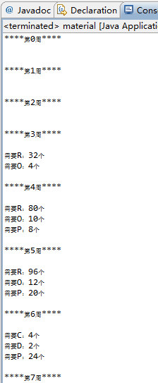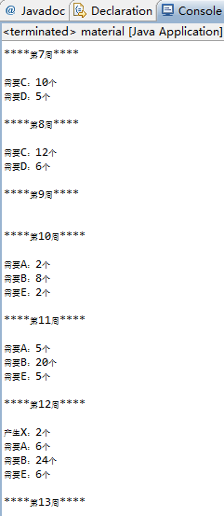

3.2.2低阶码的概念与作用
- 定义：设MPS项为根节点，阶数为1，其下属子节点相对于该根节点的层次深度为该子孙节点的阶数，阶数越大，阶码级别越低。
- 定义：某物料项相对于所有MPS项（根节点）的最大阶数，被称为其低阶码（LLC）
- 作用：因低阶物料需求依赖于高阶物料。按LLC阶码级别由高到低计算可保证低阶物料需求计算时，对其有需要的高阶物料都已提出其需求，可直接进行合并处理。
- 为避免每次MRP计算时重新计算LLC浪费时间，此LLC码应存放在物料主文件中。
- 每当有新产品设计完成时，将物料在新产品的阶数与物料主文件的LLC码比较，如大于LLC码则将新产品中的阶码更新LLC码，否则不变。

3.2.3物料订货策略及批量处理规则

- 再订货点法---订货点与经济订购量
- MRP法或分期间订货点法
- 逐批法
- 定期批量发---订购区间
- 定量批量法---定量批量
- 经济订购量法
- 定期评估法
- 最低单位成本批量法
- 最低总成本批量法
- 期量平衡批量法

3.2.4物料订货的基本思想
- 企业随着生产消耗，物料储备会下降，当下降到安全库存量以下后，如果新购置物料还没有到来，将可能影响生产。为保证在库存下降到安全库存时，新购置物料到货，则需要提前一个周期（采购提前期）进行订货
- 关键问题：如何确定每次订货时刻和订货数量？

3.2.4.1订货点法基本思想
- 订货点法：又称再订货法，是一种无聊订货策略，是当物料库存下降到一定水准时，即消耗到一定数量（该数量被称为订货点）时，即是再订货时刻，发出再订货的订单。
- 此方法需要确定物料的订货点和订购量
- 简单确定：订货点=（年度使用量/365）*采购提前期天数+安全库存量
- 订购量=最大库存量-安全库存量

3.2.4.2订货点法思想示意
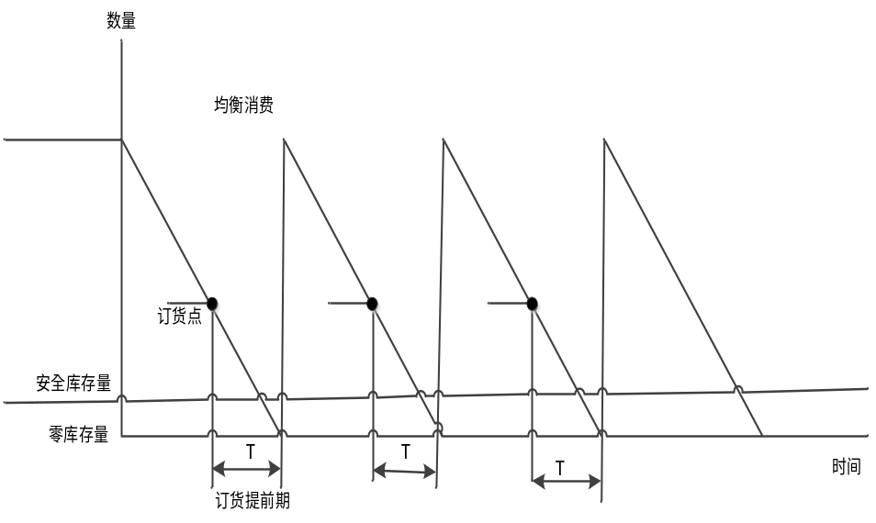

3.2.4.3订货点法的问题

- 问题：当需求不平稳时，如消费加快，则按原订货点订货则到货将会影响生产；如消费减慢，则按原订货点则相当于在库时间加长；因此两种情况都需要改变订货点，才能保证既不积压库存又满足生产需要。
- 这就需要采取分期间订购点法和MRP批量方法改进

3.3制造企业生产计划编制方法

3.3.1制造企业的计划体系
- 制造企业需要管理好的资源：4M1D
- 物料（Material）：MPS，MRP
- 人力（Manpower）
- 设备（Machine）
- 资金（Money）
- 数据（Data）
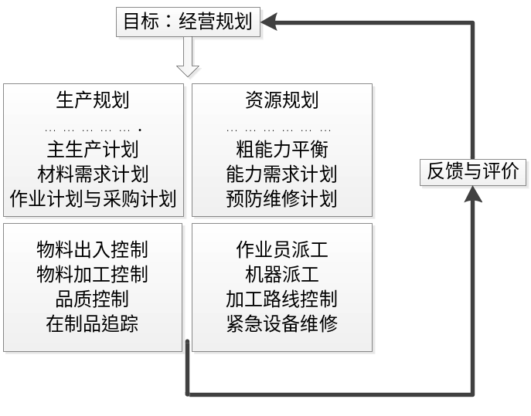

3.3.2主生产计划
主生产计划是企业计划期内独立需求型产品的一种生产安排。它依据获得的订单和市场预测确定在各个生产周期内独立需求型产品的生产数和生产规格。

3.3.2.1主生产计划的时段、时区和时界
- 时段
- 时段就是时间段、时间间隔货时间跨度
- 常用时段为月，MPS/MRP通常为周
- 划分时段只是为了说明在各个时间跨度内的计划量、产出量、需求量。以固定时间段间隔汇总计划量、产出量、需求量，便于对比计划与实际情况。
- 计划是以时段为单位来编制，还是以起始--结束时刻来编制。
- 时区和时界
- 从产品角度看时区和时界：某产品要在计划完工时刻交货，则其在计划确认时界到来之前必须确认其生产计划以便进行生产准备，在需求时界到来之前必须确认其制造作业计划，否则便满足不了交货要求；计划确认时界与需求时界之间为采购备料时间，在需求时界与计划完工时刻之间为制造作业时间。
- 从计划角度看时区和时界
- 时区1：需求依据实际订单，制造作业计划已下达及执行，计划变动代价极大，一般不作变动。
- 时区2：需求依据订单和预测，可以取订单数、预测数、订单与预测之和、订单与预测最大值。生产计划已确认及下达，采购准备已开始执行，变动代价大，系统不能自动变更，只能由人工干预。
- 时区3：计划以预测为主。计划还没有执行，允许变动，无代价。
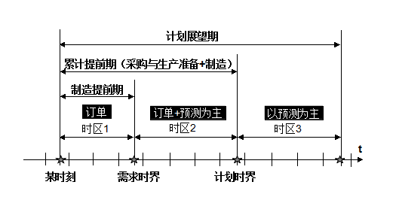

3.3.2.2主生产计划的编制策略
- MPS量：本期产出量，包含已发出单量即在途量和计划但未发单量。
- ATP量：是企业的库存及计划生产量中尚未承诺顾客的部分称为可答应量。

3.3.3粗能力平衡
- 多少负荷？
- 需用能力？
- 可用能力？
- 平衡负荷/能力

3.3.4生产计划的基本构成要素
生产计划时企业行动的指南，构成要素一般包括：生产任务、生产数量、开工与完工日期、生产部门、资源/能力
第1步：列出所有的生产任务
第2步：计划每一生产任务的生产数量
第3步：优化编排确定每一生产任务的的开工与完工日期
第4步：将每一生产任务落实到具体生产部门
第5步：将每一生产任务落实到具体生产部门的具体资源/能力上

3.4制造企业车间管理概述

3.4.1车间与车间管理
- 车间是企业中相对独立的基本生产管理单位，车间体现了企业的成产组织方式，是企业的一个基层考核单位
- 车间管理的基本目的是：按时、按质、按量完成企业下达的生产任务
- 通过车间组织与管理，实现既增强组织的柔性，又要缩短制造周期降低制造成本的终极目标

3.4.2车间组织方式
- 作业式车间：又称为工件生产式车间。依功能不同而布置设备，各工件依不同的路径流经不同的设备进行加工管理。
- 流程试车间：依标准的、不中断生产方式组织设备及作业、各产品零件生产都经过相同、相似处理作业

3.4.3车间管理的内容和方法
- 车间资源/能力管理
- 车间任务管理
- 车间核算管理
- 车间领料管理
- 半成品管理

3.4.4车间管理与MPS/MRP衔接示意图

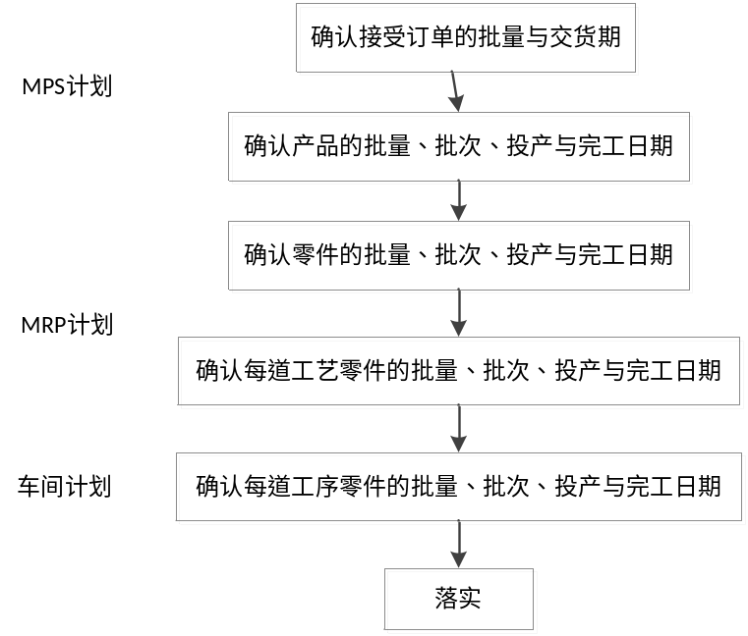

3.5制造企业分类及管理概述

3.5.1制造企业的分类
制造企业可简单划分为
- 离散制造企业:又包含以下划分
- ETO类型企业
- ATO类型企业
- MTO/MTS类型企业
- 流程制造企业:又包含以下划分
- 批流程类型企业
- 连续流程类型企业

3.5.2制造企业的管理复杂性分析
- 产品本身的管理复杂性：
- 产品及产品的形态（如固体、液体及服务型的无形产品）
- 产品及原料的特性（如安全性高低、有害性高低...）
- 不同形态、不同特性、不同类型的产品及管理方式是有差异的
- 库存管理方式
- 计量方式
- 储运方式
- 制造批量
- 时间管理方式
- ... ...
- 产品制造的管理复杂性：
- 一个产品简单、一套产品复杂
- 一个过程简单、多个过程复杂
- 一种产品简单、多种产品复杂
- 单批管理简单、多批管理复杂
- 标准的简单、非标准的复杂
- 不变的简单、可变的复杂
- 数据交换简单、一批数据交换复杂
- ... ...

第四章 ERP库存、采购与销售管理

4.1 ERP库存管理与控制

4.1.1 库存管理的目标
１）明晰物料在仓库中保存的品种，数量，位置，价值，持有时间等。
２）进行库存综合分析，以获取降低成本的途径和措施。
-通过物料进入库分析，可以发现物料的供应与使用规律，较为准确的确定安全库容量。在保证生产前提下，降低安全库存量
-通过物料持有时间分析，可以发现物料的积压和超储问题，及时处理，减少资金占用，提高资金周转率
-通过物料占用资金分析，可以对物料实施ABC分类管理
3）保证库存与实物数量（物）和资产数量（财）的一致性
4）保证实物量（实物库存）与信息量（数据库）的一致性

4.1.2 物料位置管理
1）企业一般设立若干仓库
2）每一个仓库又划分为若干区间，不同区间可以存放不同的物料；每一区间又可能划分为若干个物料位
3）很多企业为提高库存利用率采用立体仓库技术

4.1.3 物料分类管理
1）为充分利用仓储空间，企业一般按照物料的不同特性位置设置不同仓库，以管理不同类别的物料。一般依据物料的以下特性：空间特性、存储特性、价值特性、制造特性、形态与计量特性、质量特性。
2）不同类别仓库、不同类别物料可能采用不同的管理方法，拥有不同的管理特性。

4.1.4 物料计量控制
液体仓库，固体仓库、固体仓库、自动计量、手工计量。

4.1.5 库存账管理
1）清点实物数量 → 记物料项库存账 → 综合库存账处理
2）物料管理项存账：对每一种物料，记录清楚每一笔入、出的物料数量；同时记录清楚该物料当前时刻库存的总持有量。
3）综合账库存：按类别记录清楚持有该类别物料的总资产量，每一时段如初该类别物料的总资产量等。

4.1.6 库存账管理：库存流水账与库存总账
1）库存流水账：记录每一次入库或出库情况/入库单和出库单管理。
2）库存总账：记录每一种物资在仓库中的总量/分时间段、入库总量、出库总量、库存总余量/入库单和出库单的过账以及总账分时间段的结转。
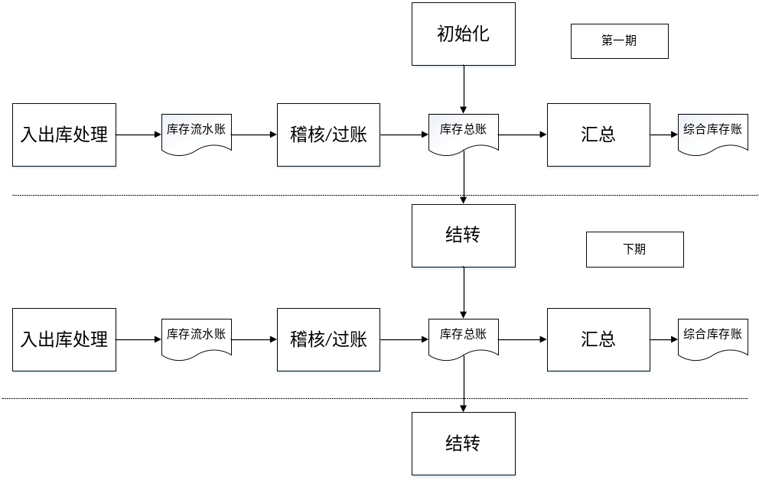

4.1.7 库存盘点
1）实物与库存总账的一致性保持方法
-库存盘点：盘盈，盘亏，用实物库存量冲销入账、使事物与库存总账一致
-周期性盘点
2）库存物质ABC分类
3）数量少，资金量大/价值大----A类
-数量需绝对准确，重点管理对象，盘点周期短
4）数量大，资金占用量小/价值量小----C类
-数量大致准确，非重点管理对象、盘点周期长

4.1.8 不同价值物料管理的差异---价值管理差异
1）原材料库存
-入库价随采购而定，准确但不一定相同
-出库价与入库单的平衡：如何确定出库价，计算领用成本
2）产成品库存
-出库价随销售而定，准确但不一定想同
-入库价与出库价的平衡
-半成品库存：同一半成品多到工序多批次的入出库处理
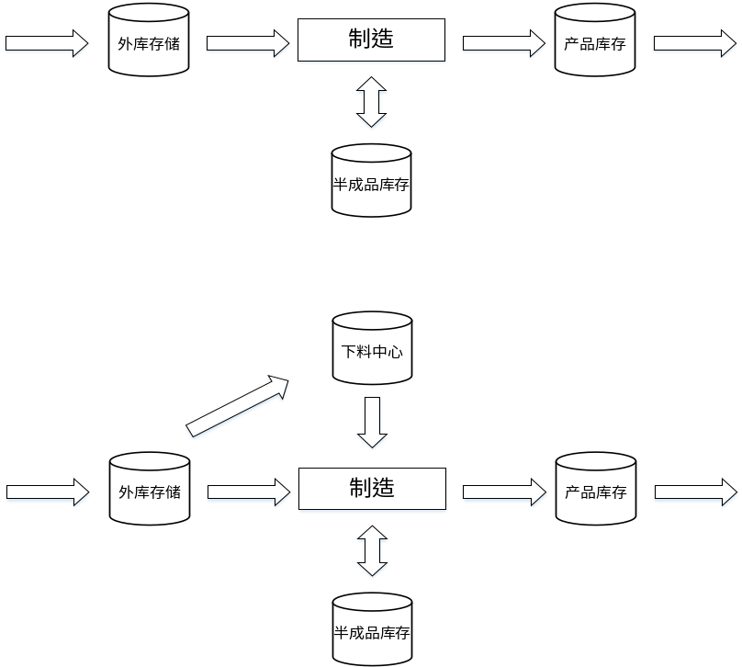

-工具库存：工具可以反复入库、出库。价值有两种：固定资产（含折旧）和使用价值。

4.1.9 库存核算
1）以资产的形式，统计库存中的物质资产
-核算产成品的库存价值
-核算原材料的库存价值
-核算在制品的库存价值
2）入出库、财务报账与收付款的处理
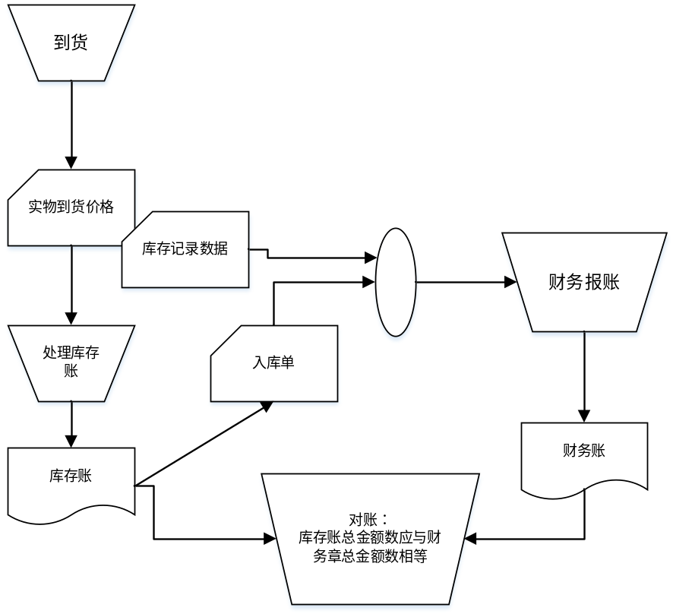

4.1.10 库存管理业务与流程
1）入库，出库，盘点，调拨，账务，监控
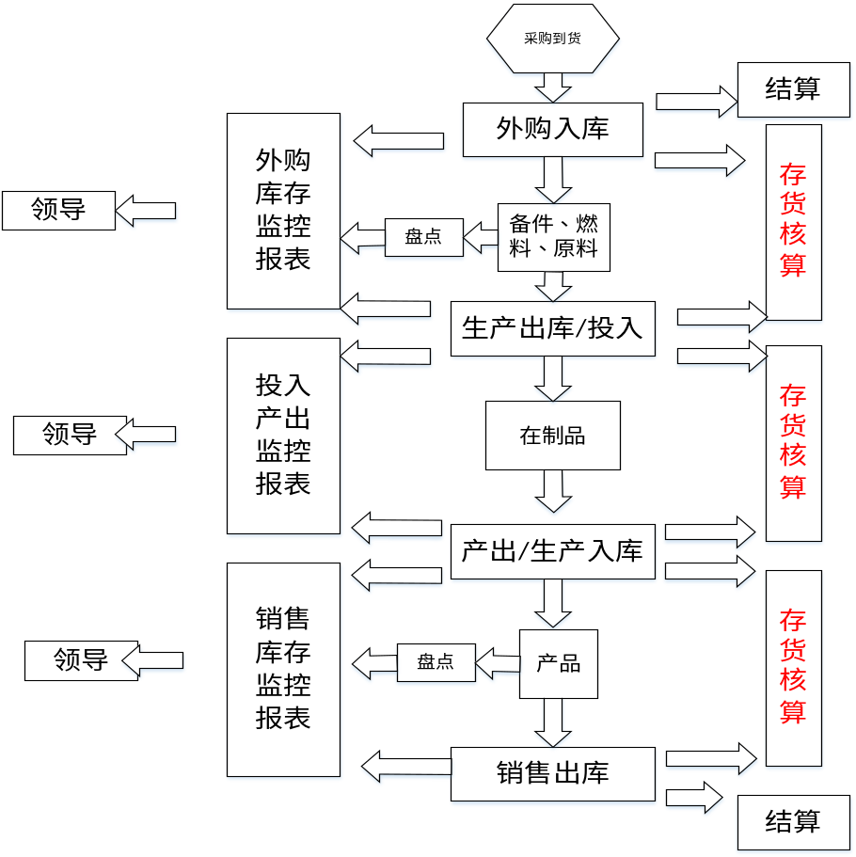
2）业务建模模型
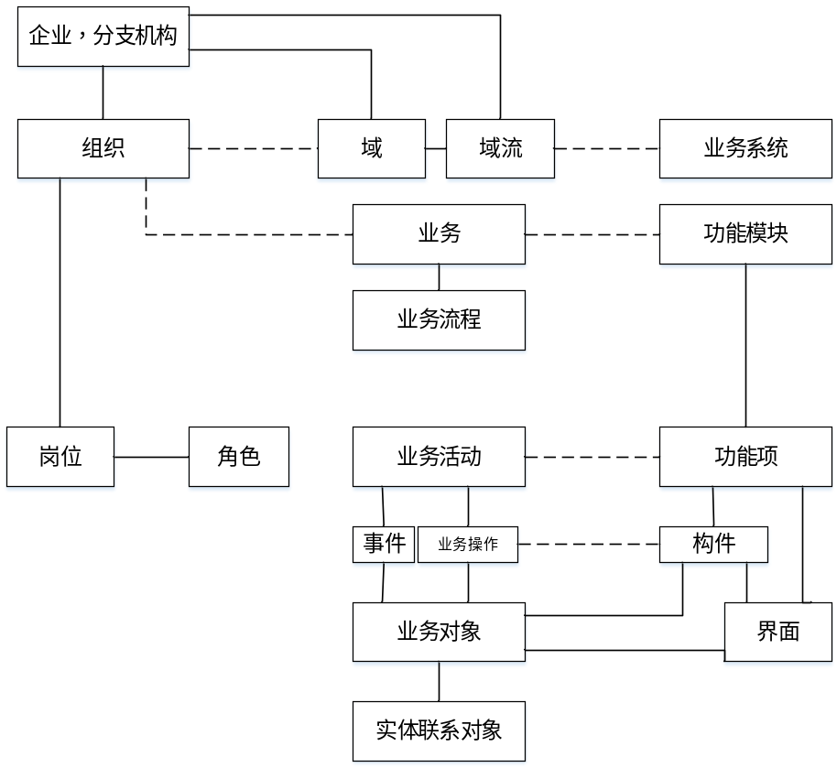

3）入库单
物料：物料品种
来源：供应商
存储：仓库—库区—库位
价值：计量单位、购入单价、购入总价、含税价、不含税价
4）出库单
物料：物料品种、质量等级、数量；
存储：仓库—库区—库位
去向：领用单位（内部生产领料，外部销售出库）
价值：计量单位、出库单价、出库总价

4.1.11库存参数管理
1）订货点、订货周期与订货数量
2）安全库存量：超储、积压与短缺预警
3）持有周期与持有成本与采购成本
4）盘点周期
5）结转与周期
6）材料利用率、余料/废料管理
7）库存资金占有率、库存资金周转率

4.1.12 供应商管理库存VMI
1）企业对多供应商情况。VMI在企业。
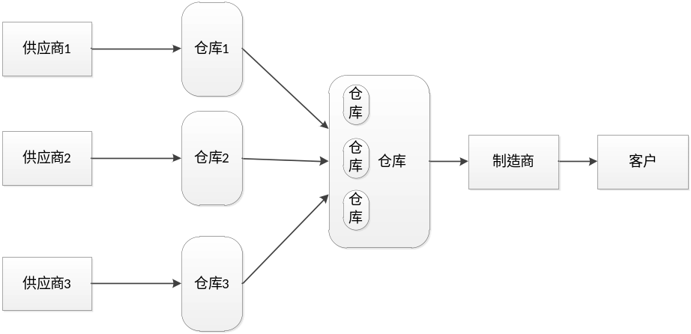
2）企业对多分销商VMI情况。VMI在每一个分销商处
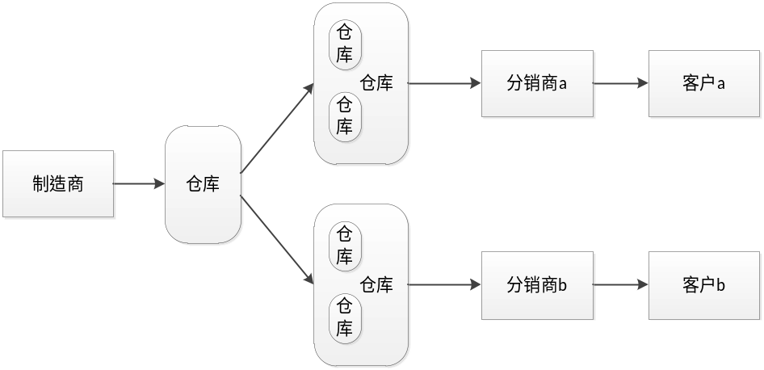

4.1.13 供应量管理SCM
供应链：全球化制造的重要内容就是企业间协作，即供应链。供应链是由提供原材料、零部件、产品和服务的供应商、制造商、物流商、运输商、分销商、服务商等组成的跨企业的网络，是企业间协作的重要方式。

4.2 采购管理与控制

4.2.1 采购管理业务概述
（1）采购需求管理 （2）采购计划编制 （3）供应商的选择与确定 （4）采购订单发放与采购合同管理 （5）在途追中 （6）到货验收（以及质检验收） （7）入库（移交库存部门管理） （8）结算 （9）付款：预付，应付，实付
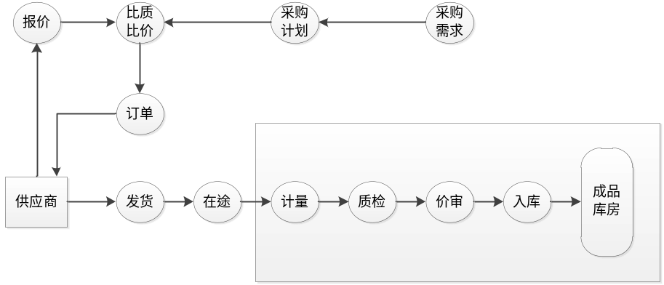

4.2.2 采购管理目标
（1）保证生产需求 （2）尽量降低采购成本 ，保证采购资金的周期周转 （3）尽量不生产积压、短缺现象、尽量零库存 （4）物料全过程追踪（需求->订购->在途->到货->入库），检测处理随机因素，采购不脱节，需要集成。 采购管理的集成化流程
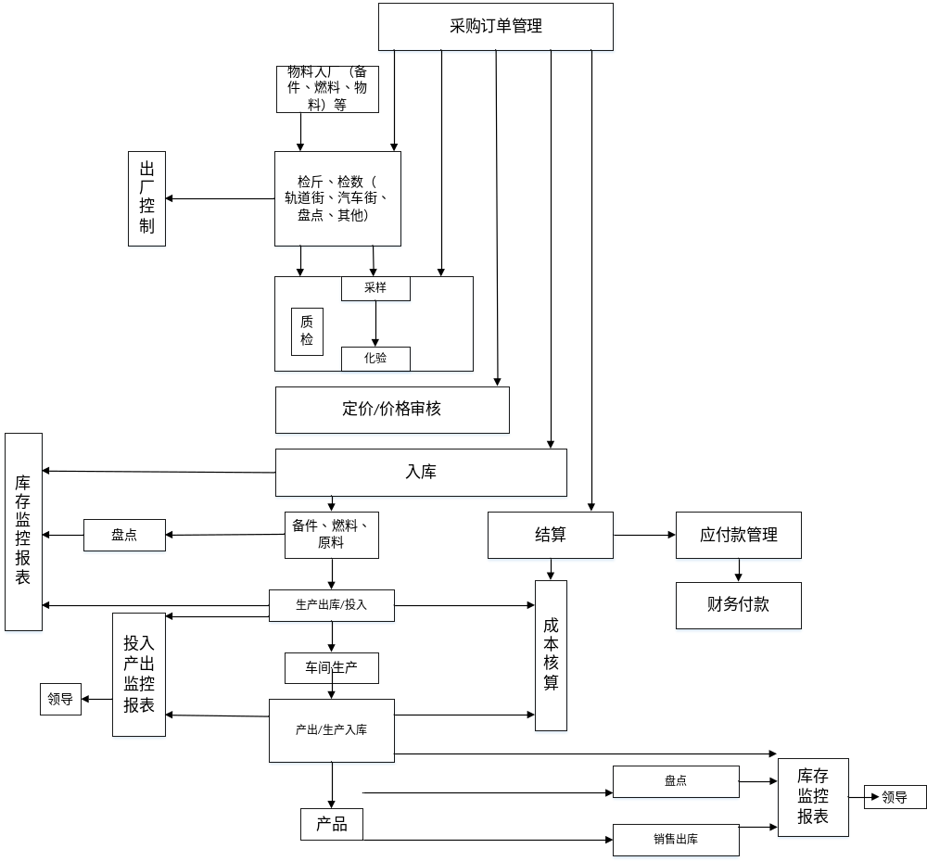

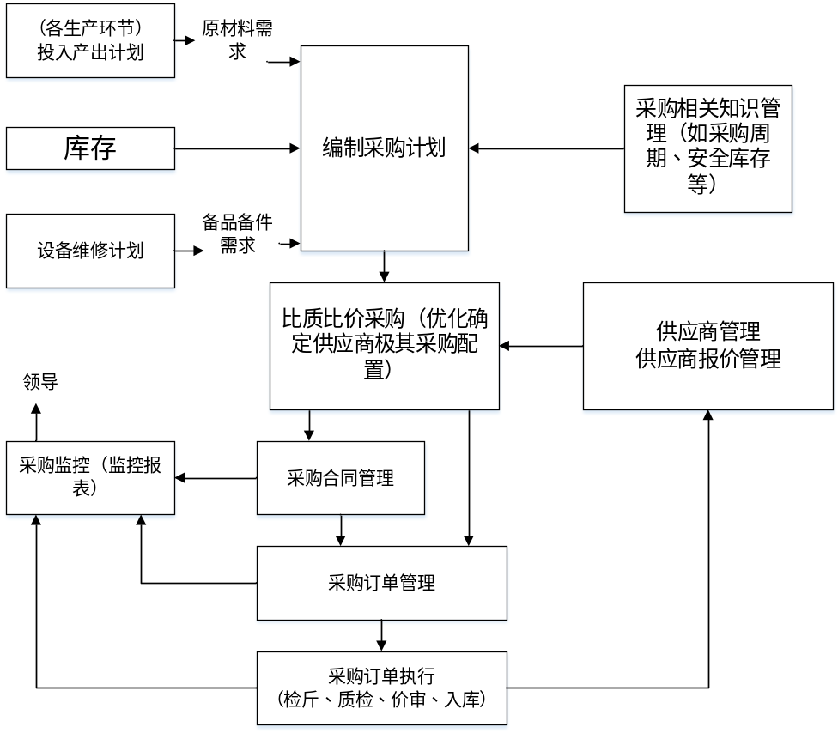

4.2.3 采购管理业务对象构成与转换
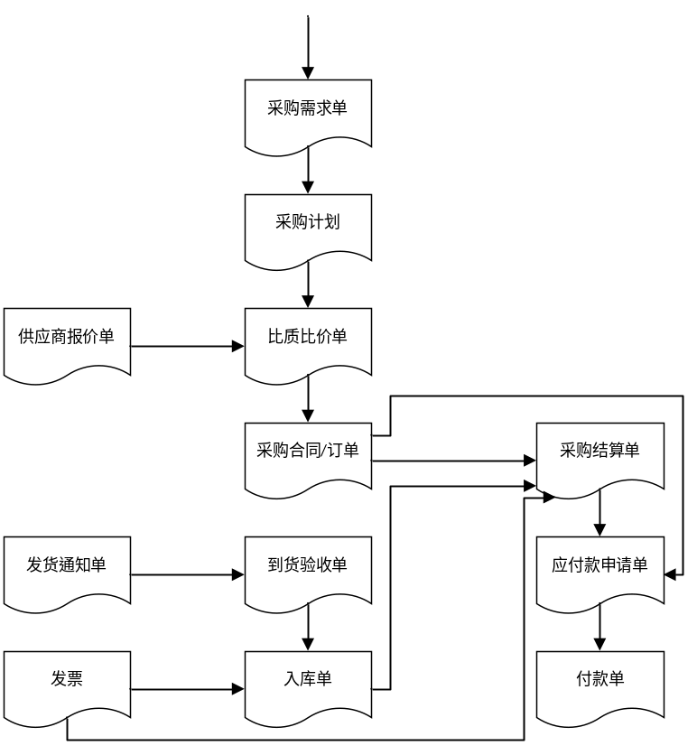

4.3 销售管理与控制

4.3.1 销售管理的基本目标
（1）尽可能销售更多的产品（数量）
（2）尽可能以更高价格销售更多的产品，实现更高销售收入
（3）尽可能将销售贷款回收回来
（4）做好售后服务工作，争取更多的潜在客户
（5）物料全过程追踪（出库->提货->发货->在途->交付->付款），控制处理随机因素，销售不脱节，需要集成。

4.3.2 销售管理业务概述
（1）销售网络与销售方式 （2）销售价格与销售政策 （3）客户订单与合同管理
（4）提货与发货管理 （5）成品库管理（6）在途追踪 （7）销售结算 （8）收款：预收、应收、实收 （9）催收与发票 （10）客户服务/产品售后服务 （11）销售计划与销售预测 （12）销售报表统计
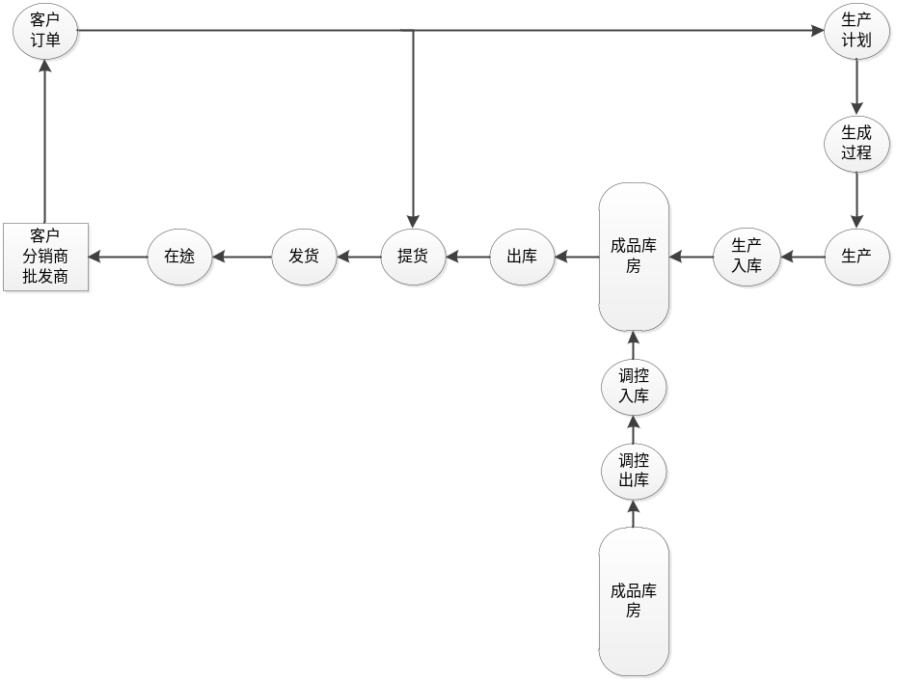

4.3.3 销售网络与销售方式

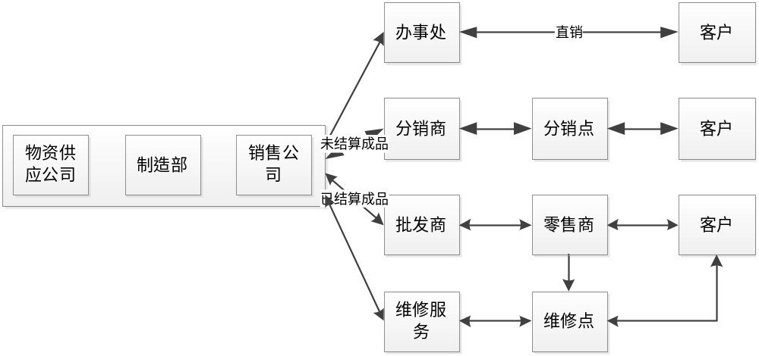

直销：企业->办事处->客户
分销：企业->代理商/分销商->客户
批发与零售：企业->批发商->零售商->客户
电子销售：B2B B2C

4.3.4 销售管理业务对象识别
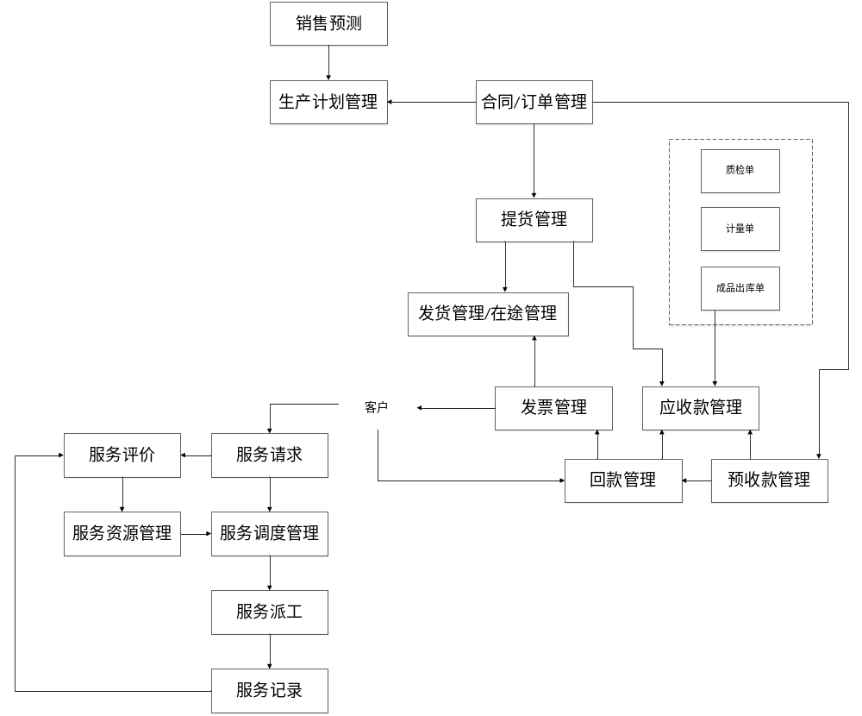

第五章 ERP财务与成本管理

5.1财务与成本管理概述

5.1.1财务与成本管理—资金流管理
- 客户购买产品后想企业支付贷款，企业向供应商支付原材料贷款，支付制造过程中发生的费用（如工资，能源费等），这些过程中的货币资产流动与转换过程。
1.货币化资产的流动过程
2.货币化资产与物化资产的转换过程
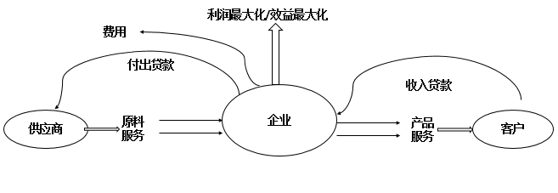

5.1.2财务与成本管理的内容和范围
1.财务会计：以资金和资产管理为中心
2.成本会计：以成本管理和成本控制为中心

5.1.3财务会计
- 财务会计主要完成企业在日常的财务核算，并对外提供会计信息
- 强调货币化资产的管理，包括货币化资产的转入、使用、转移、转出等的管理与控制，强调准确性。
财务会计需要管理：
- 固定资产：资产原值、折旧、现值
- 流动资产：现金、应收/应付、存货、银行结算、投资、工资核算与发放

5.1.4管理会计
- 管理会计以成本管理与成本控制为中心
- 管理会计要灵活运用多种方法，手机整理各种信息，分析方法，控制现在，规划未来，为管理者提供经营决策信息，并帮组其作出科学决策
- 业务与财务的融合而为一的分析与决策
- 强调无话资产小号的控制，以货币形式来度量的物化资产，以成本，利润，资本为中心
管理会计需要管理：
- 原料
- 工人工资与福利
- 制造费用
- 基本生产（成本）：车间中产品成本
- 产成品成本：库房中产品成本
- 销售成本：销售中的产品成本

5.1.5典型企业资金流流转过程
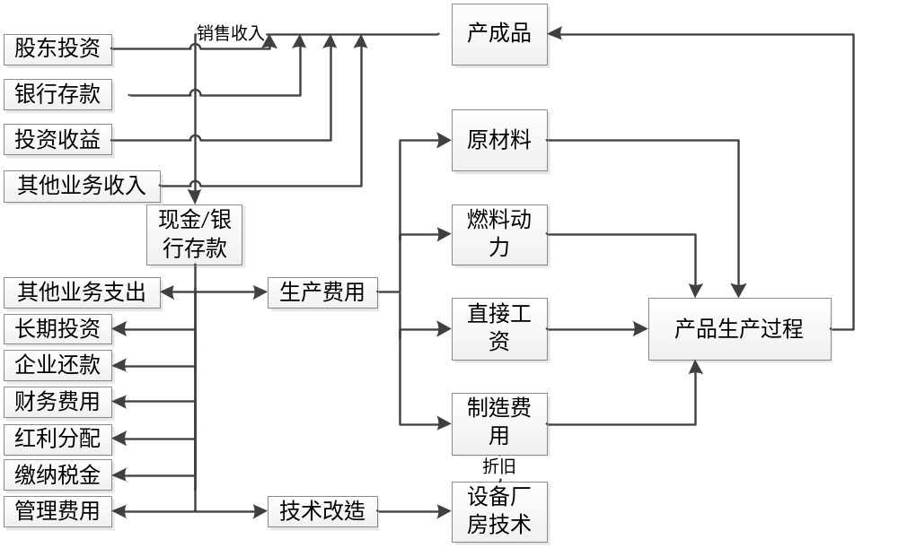

5.1.6财务与成本管理的基本目标
- 管理清楚 企业财产的来龙去脉，做到分毫不差
- 管理好企业与其他企业的资金往来（应收款/应付款/收款/付款）
- 管理好企业与政府机构的资金往来（税率，税收即各种应缴费用）
…………

5.2财务处理过程与记账方法

5.2.1账务管理的基本内容：财务处理
1.原始凭证
2.记账凭证
3.总账
4.分类账
5.财务报表
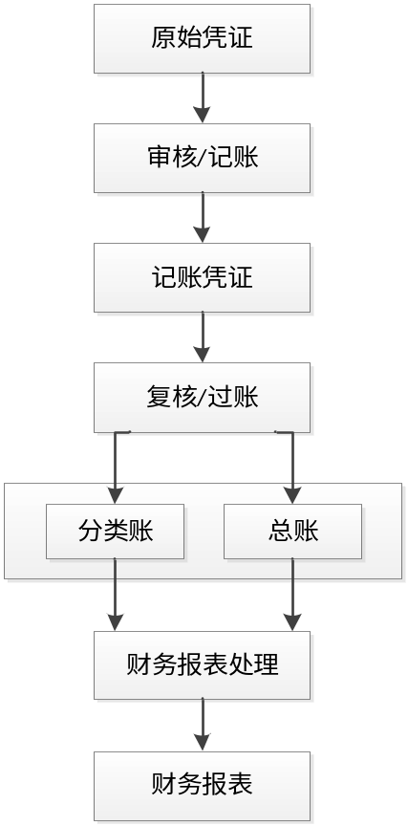

5.2.2财务处理过程
1.原始凭证：各种形式的发票，借款申请单，差旅费报销单等等
2.记账凭证：财务人员对原始凭证汇总，分类，归集到相应科目，实现财务准确记录。
3.审核/复核：确认记账凭证的正确性及资产归集科目的正确性
4.过账：将记账凭证上信息汇总到财务总账中。
5.账簿管理：按时间，分立账等归类整理财务账。
6.编制财务报表：资产负债表、现金流量表、损益表

5.2.3记账方法
1.科目
2.账务财务或成本财务的第一步是要确定记账的科目
3.复式记账法：“有账必有贷，借贷总平衡”。

5.2.4制造企业的资金流转与转换过程
现金 ——> 原材料/燃料动力/直接工资/制造费用 ——> 在制品 ——> 产成品 ——> 销售收入——>现金应收

5.2.5财务账理解与分析
1.材料采购入账处理
2.材料领用预付处理
3.产品销售入账处理

5.3 ERP财务管理

5.3.1财务管理系统
1、功能及种类
- 财务管理系统的设计依据：支持财务会计工作，复核国家会计制度和税收制度
- 一般包括：建账、日常凭证处理、记账、查询、打印账簿以及财务管理在内的全程处理功能
- 财务各种单据：收款凭证，付款凭证，转账凭证，数量凭证，外币凭证
- 财务各种账簿：银行账，现金日记账，数量账，来往帐，多栏账，总账，明细账等。
2、典型的财务管理系统结构
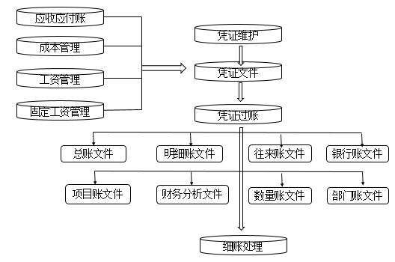

5.3.2 财务管理系统的处理能力
1.总账系统的特性和能力
2.应收系统与应付系统的特性和能力

5.4 ERP成本管理与控制

5.4.1制造企业的成本概念与成本构成
1.成本
- 当企业的各种资产或资源为某种目的而耗用时，就会发生成本，就需要记录、管理与核算
- 成本核算是对成本额确认、计量、分配、计算的一系列行为的总称
2.成本的生命周期（资金的一次周转）
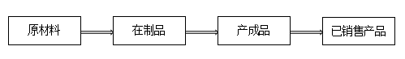
3.成本分类
- 成本科目：成本被归纳为各具意义的不同类别
- 成本对象：为了管理目的而将成本向其他分配的任何产品、服务或组织单位
- 核算对象：应用于原材料和在制品阶段的成本对象
- 产品对象：应用于产成品和已销售产品阶段的成本对象
- 责任对象：欧诺个鱼责任管理目的，覆盖产品生命周期各阶段的成本
- 直接成本和间接成本
- 直接成本：能够直接区分开成本科目或成本对象的成本
- 直接材料：产品或其他成本对象中的材料成本以及残次品的合理补贴
- 直接人工：包括为生产产品提供服务的人工以及一些正常的不可避免的非工作时间和其他非工作时间。
- 间接成本：不能够直接区分开成本科目或成本对象的成本
- 间接材料：用于生产而未包含在完工品中的材料
- 间接人工：为生产提供支持（监督，质检等），还包括其他间接成本（如管理人员的管理服务等）
- 间接材料、间接人工、间接服务等所有这些间接成本汇集成一个成本科目，被称作制造费用。
- 成本分配：将间接成本归集到成本科目或成本对象的过程称为成本分配，而对某一成本对象的总成本水平产品影响的任何因素被称为成本动因。用于成本分配的成本动因常被称为分配基础。
- 制造企业的成本构成
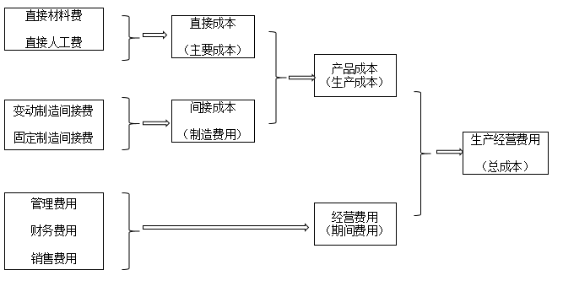

5.4.2 计划价格与工作中心费用标准
1.工序费用标准/工作中心费用标准的概念
- 指工作重心生产加工过程中单位时间所消耗的不同成本费用的标准。
2.工序费用标准/工作重心费用标准的作用
- 内部考核标准的一致性，成本分析的及时性，细致性
- 将需要周期性处理的费用分为两个部分：直接计入、差异分摊。缩小周期性处理费用的范围，实现成本控制的及时性和有效性
3.工序费用标准/工作中心费用标准的制定与调整
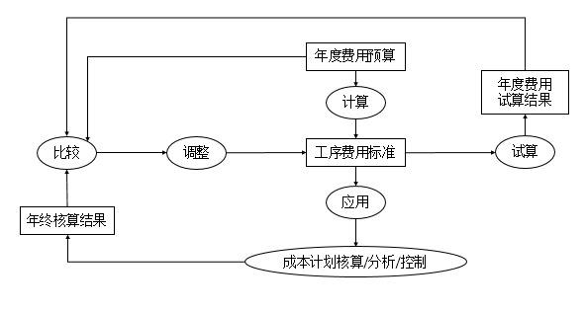
4.工序费用标准/工作中心费用标准的测定方法
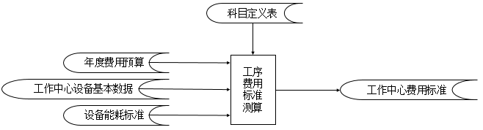
5.计算价格计算方法
- 计划价格的概念及作用
- 物料的计划价格：企业在内部核算过程中的参考价格
- 用于内部核算，内部考核
- 用于对外定价的参考
- 用于成本计划的编制
- 计划价格的计算
- 物料的计划价格=物料的材料消耗总量 * 材料价格 +
物料加工耗用的工作中心工时总量 * 工作中心费用标准
- 求标准成本

5.4.3 制造企业成本的三种形态
1.定额成本（或称标准成本）
- 定额成本是以制造前的标准信息为基础核算出的成本
2.计划成本
- 计划成本是以实际制造发生后的数据，并基于计划/工序费用标准核算出的成本
3.实际成本
- 实际成本是以实际制造发生后的数据，在基于工序费用标准核算出的成本后，经与实际发生费用比较并调整后的真是成本
- 实际成本=计划成本+差异调整结果
4.实际成本与计划成本计算比较
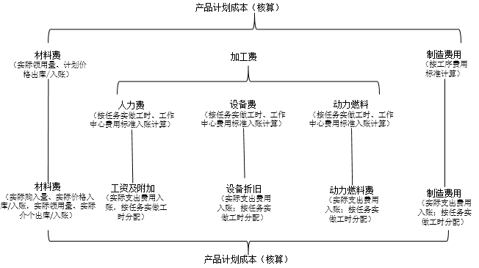

5.4.4 成本核算过程与成本核算方法
1.成本核算过程
- 成本计量：成本数值的核定
- 成本归集：将具体发生的成本归集到某一类别中
- 成本记账：将成本由原始单据转为记账凭证
- 动因归集：有些成本需要分配，分配要按照一定的动因进行，故要确定并分类管理引起的成本的动因
- 成本分配：按照一定的原则将归集的总成本分配到相关的类别中
- 产成品成本计算：计算产品成本
- 成本结转：实现成本按生命周期的转移过程
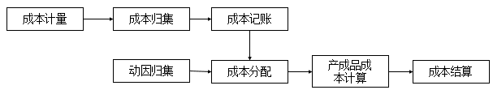
2.制造企业的成本处理过程
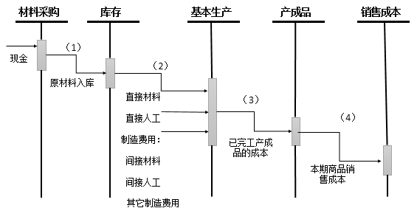
3.制造企业成本的成本结转过程：科目处理示意
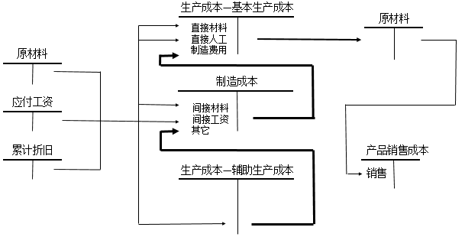
4.成本核算方法
- 成本计量方法：标准成本法；实际成本法；常态成本法
- 成本归集方法：分批成本法；分步成本法
- 间接费用分配方法：传统成本法；
- 作业成本法
- 作业成本法：当企业进行各种活动时，需要消耗资源，进而发生成本
- 成本动因分类：
- 作业基础的成本动因
- 数量基础的成本动因
- 结构性成本动因
- 执行性成本动因
- 固定成本和变动成本
- 变动成本通常是企业更为关注的分析对象
- 构建成本分配模型遵循下述原则
- 依照不同分配基础（成本动因）分配的间接费用定义为不同的费用科目，由费用科目的类别来确定其分配的成本动因
- 发生的成本及其科目与发生该成本并作为分配基础的成本动因类别及其数量一并记录，一边按其进行间接费用的分配
- 具体分配方法设计不同的成本核算方法，如作业成本法等
- 固定工厂间接费处理方法：变动成本法；吸收成本法
- 成本结转方法：逐步结转法；平行结转法
5.成本核算过程
- 确定科目：成本科目
- 核算对象和产品对象
- 成本由原始单据归集到核算对象
- 计算核算对象的单位成本
- 定义产品对象的单位成本
- 计算产品对象的成本

5.4.5 成本控制概述
1.成本控制分类体系
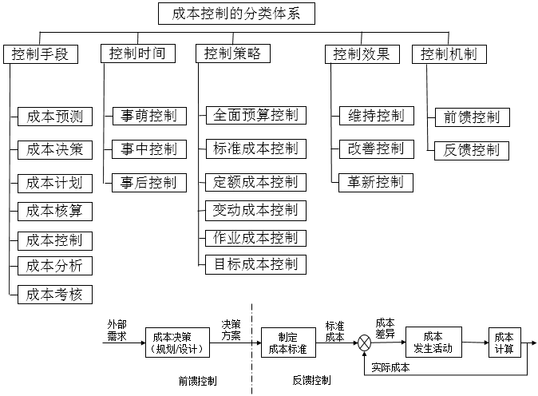
2.主动成本控制
- 目标成本控制
- 利润=价格（市场决定）-成本（内部管理决定）
- 目标成（需要控制）=价格-预期利润
- 动态成本控制
- 待控成本（需要控制）=目标成本-已发生成本（及时核算）
- 主动成本控制
- 实际成本=已发生费用-计划外发生费用（超前计划）
3.主动成本控制的特性
- 控制的市场性---面向市场确定成本控制目标
- 控制的超前性---成本计划-分析/控制-核算的闭环
- 控制的精细性---总量和分量结合，协同控制，控制到位
- 控制的定量性---由定性到定量，以数量为基础
- 控制的动态性---实现旬/周成本核算、动态差异分析、及时控制
4.主动成本控制体系
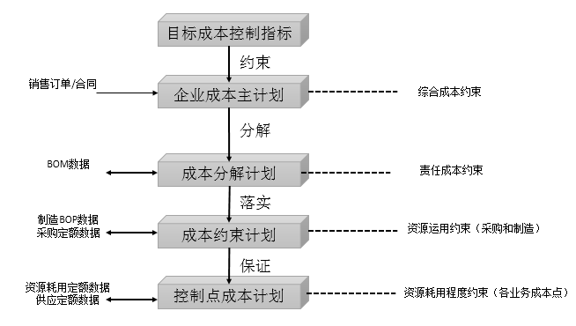
5.成本控制内容
- 产供销综合预算
- 量本利综合分析
- 成本分析

第七章ERP系统实施方法

7.1什么是ERP实施
- 将ERP软件在企业里配置环境、软件安装、改造、测试、装载数据、试运行、正式切换
- 硬件与网络：铺设网络电缆；购买网络设备与计算机设备；配置计算机系统，使企业物理上连通
- 系统软件与应用软件
- 实施：软件定制与开发；软件安装与配置；数据装载；软件应用
- 网络与软硬件环境配置示例
- 主要关注点：物理连通性能、网络地址、用户分布、数据分布与程序分布
- ERP管理思想：理论、想法；素质上的提高，观念上的提高
- ERP管理软件：支持理念和想法实现的软件、手段
- ERP系统管理：企业运作的管理平台
- 标准化管理过程（过程要管理起来并执行）
- 知识化管理数据（数据要建立起来并使用）
- 集成化管理软件（软件要管理起来并使用）
- ---ERP实施完成的度量：过程覆盖范围和数据覆盖范围
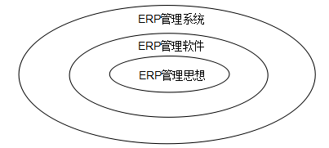
- 正确理解ERP实施成功的关键
- ERP实施与企业管理规范化的同步
- ERP的实施不仅仅是一个软件的应用过程。而还可能是企业借助ERP提高管理规范化科学化程度的过程
- 考虑：管理精细性与可实施性程度
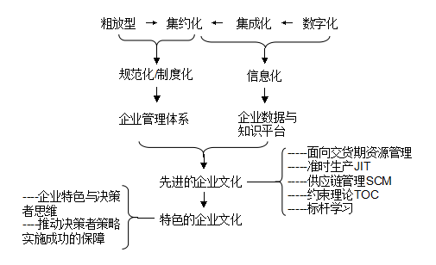

7.2 ERP实施组织、过程与顺序

7.2.1 ERP实施组织
领导小组：由企业的一把手牵头，并与ERP系统相关副总及相关负责人一起组成领导小组
项目实施组：完成主要的大量ERP项目实施工作。
业务组：业务组人员带着业务处理中的问题，寻求ERP中的新解决方案，并用新业务流程来验证ERP系统；还协同实施组制定新的工作规程和准则，并进行相应的培训。这部分是关键。

7.2.2 ERP实施过程
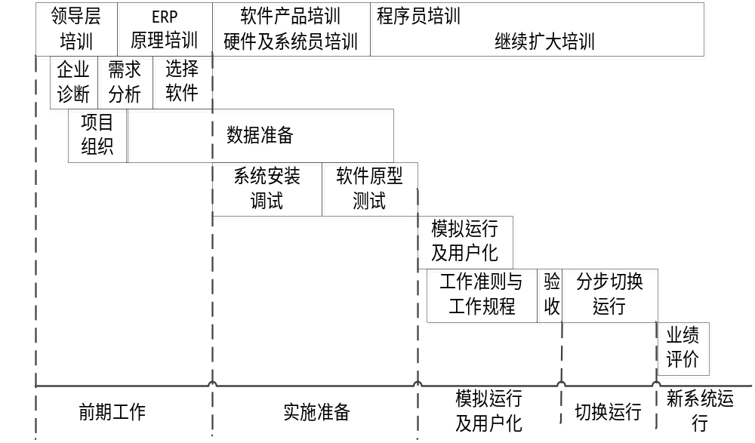

7.2.3 ERP实施顺序
慧通CERP实施法
整体实施五大步，培训贯彻始终
管理咨询八小步，认识、交流与沟通
系统实施八小步，步步见效益，步步成功
第1步：标准化
第2步：编码与数据准备
第3步：库存系统先行见效益
第4步：生产、质量系统紧跟并集成
第5步：采购、销售双管齐下
第6步：成本控制水到渠成
第7步：绩效考核提高效率
第8步：整体集成管理提升

7.3 ERP实施方法

7.3.1实施ERP的队伍素质要求
ERP软件商与实施队伍选择
---- ERP的成功标志：
- 是否体现了先进管理理念
- 是否支持了决策者的策略实施，或为决策者策略实施提供了手段
- 能否为企业带来效益
- ERP是买不来的，ERP需要量身定制
ERP软件商的产品只能提供一些通用部分
- ERP实施队伍的条件：
- 能否为企业提供先进管理理念（管理）
- 能否为企业提供可操作性BPR咨询（管理+计算机）
- 能否支持或是否有能力支持软件开发（管理+软件+人才）
- 是否有能力为企业提供长期软件研发服务（管理+软件+人才+服务）

7.3.2企业需求分析的工作步骤
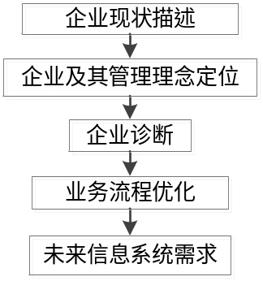

7.3.3优化设计与实施原则
应与企业管理体系和特色企业文化相结合
应引入可实施先进管理理念，先进管理理念是企业CIMS/ERP系统的灵魂
应该体现决策者的战略管理思维，并推动决策者策略的实施
应考虑近期与远期目标结合，保护投资
应考虑：系统与集成性；管理精壮性与可实施性；定量精确性与及时性

